|  |
| --- |
| **BỘ GIÁO DỤC VÀ ĐÀO TẠO**  **TRƯỜNG ĐẠI HỌC SƯ PHẠM KỸ THUẬT HƯNG YÊN**  Nguyễn Thị Ngân  **KIỂM THỬ WEBSITE BÁN GIÀY THỂ THAO BOOSHOP**  **ĐỒ ÁN 3**  HƯNG YÊN – 2018 |

|  |
| --- |
| **BỘ GIÁO DỤC VÀ ĐÀO TẠO**  **TRƯỜNG ĐẠI HỌC SƯ PHẠM KỸ THUẬT HƯNG YÊN**  Nguyễn Thị Ngân  **KIỂM THỬ WEBSITE BÁN GIÀY THỂ THAO**  NGÀNH: CÔNG NGHỆ THÔNG TIN  CHUYÊN NGÀNH: KIỂM THỬ PHẦN MỀM  **ĐỒ ÁN 3**  **NGƯỜI HƯỚNG DẪN**  **Cô Đỗ Thị Thu Trang**  **HƯNG YÊN – 2018** |

NHẬN XÉT CỦA GIẢNG VIÊN HƯỚNG DẪN

*Hưng Yên, ngày tháng năm 20*

*(Ký và ghi rõ họ tên)*

LỜI CẢM ƠN

Sau quá trình tìm hiểu, khảo sát, nghiên cứu và thực hiện đến nay, đề tài “ kiểm thử website bán giày thể thao Booshop ” của em đã hoàn thành. Trong suốt quá trình thực hiện đề tài, em đã nhận được rất nhiều sự giúp đỡ nhiệt tình của cô Đỗ Thị Thu Trang.

Em xin chân thành cảm ơn các thầy cô đã trang bị những kiến thức quý báu cho chúng em trong suốt quá trình thực hiện đề tài.

Em cũng xin chân thành cảm ơn cô Đỗ Thị Thu Trang đã tận tình giảng dạy và hướng dẫn em hoàn thành tốt đề tài này.

Với kinh nghiệm còn non nớt, cùng với kiến thức còn hạn chế, tuy em đã cố gắng hết mình nhưng đề tài của em làm vẫn không tránh khỏi thiếu sót. Em rất mong nhận được những đóng góp về thiếu sót trong đề tài của em từ thầy cô và các bạn để em có thể rút kinh nghiệm cho những lần đề tài sau.

***Em xin chân thành cảm ơn!***

MỤC LỤC

[NHẬN XÉT CỦA GIẢNG VIÊN HƯỚNG DẪN 3](#_Toc529561450)

[LỜI CẢM ƠN 4](#_Toc529561451)

[MỤC LỤC 5](#_Toc529561452)

[DANH MỤC CÁC KÝ TỰ, CÁC TỪ VIẾT TẮT 10](#_Toc529561453)

[DANH MỤC CÁC BẢNG 11](#_Toc529561454)

[DANH MỤC CÁC HÌNH VẼ 12](#_Toc529561455)

[**CHƯƠNG 1: TÀI LIỆU ĐẶC TẢ YÊU CẦU** 13](#_Toc529561456)

1. [GIỚI THIỆU CHUNG 13](#_Toc529561457)
2. [TỔNG QUAN 13](#_Toc529561458)

[*2.1* *MỤC ĐÍCH* 13](#_Toc529561459)

[*2.2* *PHẠM VI ÁP DỤNG* 13](#_Toc529561460)

[*2.3* *THÔNG TIN CHUNG* 13](#_Toc529561461)

[*2.4* *USE CASE* 14](#_Toc529561462)

1. [MÔ TẢ CHỨC NĂNG 16](#_Toc529561463)

[*3.1* *QUẢN LÝ DANH MỤC SẢN PHẨM* 17](#_Toc529561464)

[3.1.1 Màn hình hiển thị 17](#_Toc529561465)

[3.1.2 Mô tả chức năng 18](#_Toc529561466)

[3.1.3 Yêu cầu validate data 19](#_Toc529561467)

[3.1.4 Nội dung thông báo 20](#_Toc529561468)

[*3.2* *QUẢN LÝ SẢN PHẨM* 21](#_Toc529561469)

[3.2.1 Màn hình hiển thị 21](#_Toc529561470)

[3.2.2 Mô tả chức năng 21](#_Toc529561471)

[3.2.3 Yêu cầu validate data 21](#_Toc529561472)

[3.2.4 Nội dung thông báo 22](#_Toc529561473)

[*3.3* *QUẢN LÝ TIN TỨC* 23](#_Toc529561474)

[3.3.1 Màn hình hiển thị 23](#_Toc529561475)

[3.3.2 Mô tả chức năng 25](#_Toc529561476)

[3.3.3 Yêu cầu validate data 25](#_Toc529561477)

[3.3.4 Nội dung thông báo 26](#_Toc529561478)

[*3.4* *QUẢN LÝ VIDEO* 27](#_Toc529561479)

[3.4.1 Màn hình hiển thị 27](#_Toc529561480)

[3.4.2 Yêu cầu validate data 29](#_Toc529561481)

[3.4.3 Nội dung thông báo 29](#_Toc529561482)

[*3.5* *QUẢN LÝ NHẬP HÀNG* 30](#_Toc529561483)

[3.5.1 Màn hình hiển thị 30](#_Toc529561484)

[3.5.2 Mô tả chức năng 31](#_Toc529561485)

[3.5.3 Yêu cầu validate data 31](#_Toc529561486)

[3.5.4 Nội dung thông báo 32](#_Toc529561487)

[*3.6* *QUẢN LÝ BÁN HÀNG* 32](#_Toc529561488)

[3.6.1 Màn hình hiển thị 32](#_Toc529561489)

[3.6.2 Mô tả chức năng 33](#_Toc529561490)

[3.6.3 Nhân viên chọn chức năng “Thêm” sẽ thực hiện thêm hóa đơn bán sản phẩm. Nếu dữ liệu hợp lệ sẽ thêm vào database và hiển thị xuống danh sách sản phẩm, đồng thời hiển thị thông báo thêm thành công ra màn hình thị. 33](#_Toc529561491)

[3.6.4 Yêu cầu validate data 33](#_Toc529561492)

[3.6.5 Nội dung thông báo 33](#_Toc529561493)

[*3.7* *QUẢN LÝ TÀI KHOẢN* 35](#_Toc529561494)

[3.7.1 Màn hình hiển thị 35](#_Toc529561495)

[Hình 3.1.1: Màn hình hiển thị form “Đăng nhập” khi mở 35](#_Toc529561497)

[3.7.2 Mô tả chức năng 35](#_Toc529561498)

[3.7.3 Yêu cầu validate data 36](#_Toc529561499)

[3.7.4 Nội dung thông báo 36](#_Toc529561500)

[*3.8* *TÌM KIẾM* 37](#_Toc529561501)

[3.8.1 Màn hình hiển thị 37](#_Toc529561502)

[3.8.2 Mô tả chức năng 38](#_Toc529561503)

[3.8.3 Nội dung thông báo 38](#_Toc529561504)

[*3.9* *QUẢN LÝ ĐẶT HÀNG* 39](#_Toc529561505)

[3.9.1 Màn hình hiển thị 39](#_Toc529561506)

[3.9.2 Mô tả chức năng 39](#_Toc529561507)

[3.9.3 Nội dung thông báo 39](#_Toc529561508)

[*3.10* *QUẢN LÝ GIỎ HÀNG* 40](#_Toc529561509)

[3.10.1 Màn hình hiển thị 40](#_Toc529561510)

[3.10.2 Mô tả chức năng 41](#_Toc529561511)

1. [TÍNH ỨNG DỤNG 41](#_Toc529561512)
2. [TÍNH TOÀN VẸN DỮ LIỆU / PERFORMANCE 41](#_Toc529561513)

[*5.1* *TÍNH TOÀN VẸN DỮ LIỆU* 41](#_Toc529561514)

[*5.2* *PERFORMCANCE* 41](#_Toc529561515)

[**CHƯƠNG 2: KẾ HOẠCH KIỂM THỬ** 43](#_Toc529561516)

1. [Tổng quan 43](#_Toc529561517)

[1.1 Giới thiệu chung 43](#_Toc529561518)

[1.2 Các từ viết tắt 44](#_Toc529561519)

[1.3 Các tài liệu liên quan 45](#_Toc529561520)

[1.4 Giới thiệu chung về dự án 46](#_Toc529561521)

[1.5 Phạm vi test 47](#_Toc529561522)

[1.6 Các ràng buộc 48](#_Toc529561523)

[1.7 Các rủi ro 48](#_Toc529561524)

[1.8 Các đào tạo cần thiết 49](#_Toc529561525)

1. [Các tiêu chí chấp nhận sản phẩm 49](#_Toc529561526)

[- Các chức năng của ứng dụng đã đáp ứng yêu cầu khách hàng 49](#_Toc529561527)

[2.1 Các đối tượng test 49](#_Toc529561528)

[2.2 Các tiêu chí đánh giá chấp nhận sản phẩm 51](#_Toc529561529)

1. [Chiến lược test 51](#_Toc529561530)

[3.1 Các kiểu test 51](#_Toc529561531)

[3.1.1Function Testing 51](#_Toc529561532)

[3.1.2 User Interface Testing 53](#_Toc529561533)

[3.1.3 Data and Database Integrity Testing 54](#_Toc529561534)

[3.1.4 Performance Testing 55](#_Toc529561535)

[3.1.5 Security and Access Control Testing 61](#_Toc529561536)

[3.1.6 Regression Testing 62](#_Toc529561537)

[3.2 Các kiểu test 63](#_Toc529561538)

[3.3 Công cụ test 64](#_Toc529561539)

1. [Nguồn lực sử dụng 65](#_Toc529561540)

[4.1 Nhân sự 65](#_Toc529561541)

[4.2 Quản lý test 65](#_Toc529561542)

1. [Môi trường test 66](#_Toc529561543)

[5.1.1 Phần cứng 66](#_Toc529561544)

[5.1.2 Phần mềm 66](#_Toc529561545)

[5.1.3 Cơ sở hạ tầng 66](#_Toc529561546)

1. [Các mốc test 67](#_Toc529561547)
2. [Các sản phẩm bàn giao 68](#_Toc529561548)

[**CHƯƠNG 4: KẾT LUẬN** 81](#_Toc529561549)

[4.1. Kết quả đạt được của đề tài 81](#_Toc529561550)

[4.2. Hạn chế của đề tài 81](#_Toc529561551)

[4.3. Hướng phát triển của đề tài 81](#_Toc529561552)

[PHỤ LỤC 82](#_Toc529561553)

[TÀI LIỆU THAM KHẢO 83](#_Toc529561554)

DANH MỤC CÁC KÝ TỰ, CÁC TỪ VIẾT TẮT

|  |  |  |
| --- | --- | --- |
| **Từ viết tắt** | **Từ đầy đủ** | **Giải thích** |
| GUI | Graphic User Interface | Giao diện người dùng |
|  |  |  |
|  |  |  |

DANH MỤC CÁC BẢNG

[Bảng 1.1: Bảng danh sách thuộc tính của lớp sản phẩm 30](file:///C:\Users\Thu%20Uyen\Downloads\DA2\BaoCaoDoAn.doc#_Toc480111617)

[Bảng 1.2: Bảng danh sách thuộc tính của lớp danh mục sản phẩm 31](file:///C:\Users\Thu%20Uyen\Downloads\DA2\BaoCaoDoAn.doc#_Toc480111619)

[Bảng 1.3: Bảng danh sách thuộc tính của lớp tin tức 33](file:///C:\Users\Thu%20Uyen\Downloads\DA2\BaoCaoDoAn.doc#_Toc480111621)

[Bảng 1.4: Bảng danh sách thuộc tính của lớp video 34](file:///C:\Users\Thu%20Uyen\Downloads\DA2\BaoCaoDoAn.doc#_Toc480111623)

[Bảng 1.5: Bảng danh sách thuộc tính của lớp đặt hàng 35](file:///C:\Users\Thu%20Uyen\Downloads\DA2\BaoCaoDoAn.doc#_Toc480111625)

[Bảng 1.6: Bảng danh sách thuộc tính của lớp khách hàng 37](file:///C:\\Users\\Thu%20Uyen\\Downloads\\DA2\\BaoCaoDoAn.doc" \l "_Toc480111629)

[Bảng 1.7: Bảng danh sách thuộc tính của lớp nhập hàng 37](file:///C:\\Users\\Thu%20Uyen\\Downloads\\DA2\\BaoCaoDoAn.doc" \l "_Toc480111629)

[Bảng 1.8: Bảng danh sách thuộc tính của lớp giỏ hàng 35](file:///C:\Users\Thu%20Uyen\Downloads\DA2\BaoCaoDoAn.doc#_Toc480111625)

[Bảng 1.9: Bảng danh sách thuộc tính của lớp quản lí tài khoản 37](file:///C:\Users\Thu%20Uyen\Downloads\DA2\BaoCaoDoAn.doc#_Toc480111629)

[Bảng 1.10: Mô tả chi tiết bảng Sản phẩm trong CSDL 62](file:///C:\Users\Thu%20Uyen\Downloads\DA2\BaoCaoDoAn.doc#_Toc480111633)

[Bảng 1.11: Mô tả chi tiết bảng Danh mục sản phẩm trong CSDL 62](file:///C:\Users\Thu%20Uyen\Downloads\DA2\BaoCaoDoAn.doc#_Toc480111634)

[Bảng 1.12: Mô tả chi tiết bảng Tin tức trong CSDL 62](file:///C:\Users\Thu%20Uyen\Downloads\DA2\BaoCaoDoAn.doc#_Toc480111635)

[Bảng 1.13: Mô tả chi tiết bảng Video trong CSDL 63](file:///C:\Users\Thu%20Uyen\Downloads\DA2\BaoCaoDoAn.doc#_Toc480111636)

[Bảng 1.14: Mô tả chi tiết bảng Đặt hàng trong CSDL 63](file:///C:\Users\Thu%20Uyen\Downloads\DA2\BaoCaoDoAn.doc#_Toc480111637)

[Bảng 1.15: Mô tả chi tiết bảng Nhập hàng trong CSDL 63](file:///C:\Users\Thu%20Uyen\Downloads\DA2\BaoCaoDoAn.doc#_Toc480111638)

[Bảng 1.16: Mô tả chi tiết bảng Bán hàng trong CSDL 63](file:///C:\Users\Thu%20Uyen\Downloads\DA2\BaoCaoDoAn.doc#_Toc480111638)

[Bảng 1.17: Mô tả chi tiết bảng Giỏ hàng trong CSDL 63](file:///C:\Users\Thu%20Uyen\Downloads\DA2\BaoCaoDoAn.doc#_Toc480111636)

[Bảng 1.18: Mô tả chi tiết bảng Quản lí tài khoản trong CSDL 63](file:///C:\Users\Thu%20Uyen\Downloads\DA2\BaoCaoDoAn.doc#_Toc480111637)

DANH MỤC CÁC HÌNH VẼ

[Hình 2.1: Giao diện trang đăng nhập 20](file:///C:\\Users\\Thu%20Uyen\\Downloads\\DA2\\BaoCaoDoAn.doc" \l "_Toc480111519)

[Hình 2.2: Giao diện trang chủ website 20](file:///C:\Users\Thu%20Uyen\Downloads\DA2\BaoCaoDoAn.doc#_Toc480111519)

[Hình 2.3: Giao diện trang quản trị hệ thống 20](file:///C:\Users\Thu%20Uyen\Downloads\DA2\BaoCaoDoAn.doc#_Toc480111519)

[Hình 2.4: Giao diện trang thêm sản phẩm 21](file:///C:\Users\Thu%20Uyen\Downloads\DA2\BaoCaoDoAn.doc#_Toc480111520)

[Hình 2.5: Giao diện trang Sửa sản phẩm 22](file:///C:\Users\Thu%20Uyen\Downloads\DA2\BaoCaoDoAn.doc#_Toc480111521)

[Hình 2.6: Giao diện trang thêm danh mục sản phẩm 20](file:///C:\Users\Thu%20Uyen\Downloads\DA2\BaoCaoDoAn.doc#_Toc480111519)

[Hình 2.7: Giao diện trang sửa danh mục sản phẩm 21](file:///C:\Users\Thu%20Uyen\Downloads\DA2\BaoCaoDoAn.doc#_Toc480111520)

[Hình 2.8: Giao diện trang thêm tin tức 23](file:///C:\Users\Thu%20Uyen\Downloads\DA2\BaoCaoDoAn.doc#_Toc480111522)

[Hình 2.9: Giao diện trang sửa tin tức 24](file:///C:\Users\Thu%20Uyen\Downloads\DA2\BaoCaoDoAn.doc#_Toc480111523)

[Hình 2.10: Giao diện trang thêm video 25](file:///C:\Users\Thu%20Uyen\Downloads\DA2\BaoCaoDoAn.doc#_Toc480111524)

[Hình 2.11: Giao diện trang giỏ hàng 26](file:///C:\Users\Thu%20Uyen\Downloads\DA2\BaoCaoDoAn.doc#_Toc480111525)

[Hình 2.12: Giao diện trang tìm kiếm 30](file:///C:\Users\Thu%20Uyen\Downloads\DA2\BaoCaoDoAn.doc#_Toc480111529)

# **CHƯƠNG 1: TÀI LIỆU ĐẶC TẢ YÊU CẦU**

# GIỚI THIỆU CHUNG

Mục đích của tài liệu này để xác định chức năng và các yêu cầu khác về chương trình quản lý website bán giày thể thao, bao gồm giới thiệu tổng quát về hệ thống, yêu cầu, tính ứng dụng, độ tin cậy và hiệu suất. Tài liệu này được dùng cho đội dự án để phát triển sản phẩm.

* Phần 1: Giới thiệu chung về tài liệu.
* Phần 2: Cung cấp thông tin tổng quát về hệ thống Quản lý website bán giày thể thao Booshop
* Phần 3: Mô tả các yêu cầu cụ thể của các chức năng, bao gồm input, output, các xử lý của chương trình.
* Phần 4: Mô tả các yêu cầu khác liên quan đến tính ứng dụng của hệ thống (tính thân thiện với end user).
* Phần 5: Mô tả các yêu cầu về tính toàn vẹn của dữ liệu, hiệu suất.

# TỔNG QUAN

## MỤC ĐÍCH

SMS là Windows application cung cấp các chức năng quản lý website bán giày thể thao của 1 trang web trên mạng internet. Các chức năng này phục vụ cho người quản trị trong việc quản lý các mặt hàng, khách hàng,... Để sử dụng chương trình thì người dùng sẽ phải đăng nhập vào hệ thống. Sau khi đăng nhập thành công thì người dùng sẽ có toàn quyền sử dụng chương trình.

## PHẠM VI ÁP DỤNG

Phần mềm này sẽ được áp dụng cho công tác quản lý các sản phẩm giày thể thao cho nam, nữ và trẻ em. Tài liệu này sẽ mô tả đầy đủ yêu cầu về chức năng và các yêu cầu khác của hệ thống.

## THÔNG TIN CHUNG

Môi trường tối thiểu để chạy chương trình:

* **Môi trường phần cứng**
  + CPU: Pentium IV 3.0 GHz hoặc cao hơn
  + RAM: tối thiểu 512 MB
  + HDD: dung lượng tối thiểu trống 2G
  + Phải lắp đặt mạng Internet.
* **Môi trường phần mềm**
  + Hệ điều hành: Windows XP hoặc cao hơn
  + .Net Framework: máy phải cài .Net Framework 2.0 trở lên
  + Công cụ phát triển: Visual Studio 2010 trở lên
  + Database server: MS SQL server 2008.

Các môn học theo quy định đã có sẵn, cho phép admin lựa chọn, không phải là đối tượng quản lý của chương trình.

Cơ chế tìm kiếm chung của các chức năng là exact search, không phân biệt chữ hoa chữ thường. Nếu điều kiện tìm kiếm để trống thì sẽ coi là tìm tất cả. Nếu có nhiều điều kiện thì sẽ tìm theo tất cả các điều kiện đã yêu cầu.

Khi sử dụng chương trình, admin có thể mở đồng thời nhiều màn hình khác nhau để sử dụng. Nếu màn hình đang mở thì sẽ không mở thêm mà sẽ hiển thị màn hình đó. Tại 1 thời điểm sẽ chỉ có 1 màn hình ở trạng thái được hiển thị.

Để thực hiện chức năng thì bắt buộc phải đăng nhập vào hệ thống

## USE CASE

Các chức năng chính của hệ thống được mô tả như sơ đồ dưới đây.

Hình 2.1: Use case tổng quát

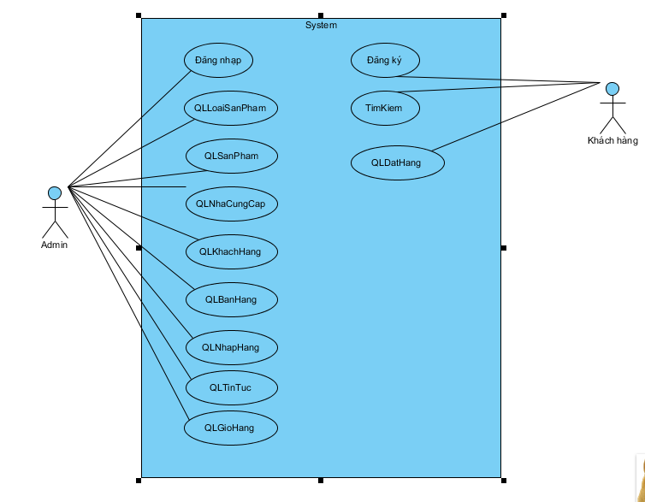

Use cases được mô tả như bảng dưới:

| **STT** | **Use Case** | **Mô Tả** |
| --- | --- | --- |
| 1 | Quản lý sản phẩm | Dùng để quản lý các thông tin sản phẩm mà cửa hàng bán như: Mã sản phẩm, tên sản phẩm, loại sản phẩm, thương hiệu, nhà cung cấp, giá nhập, giá xuất, trạng thái, vị trí |
| 2 | Quản lý loại sản phẩm | Dùng để quản lý từng loại sản phẩm mà website có như: giầy nam, giày nữ, giày trẻ em |
| 3 | Quản lý sản phẩm | Dùng để quản lý các thông tin sản phẩm mà cửa hàng bán như: Mã sản phẩm, tên sản phẩm, mã danh mục sản phẩm, nơi sản xuất, giá sản phẩm, size, ordernum, nội dung, trạng thái |
| 4 | Quản lý bán hàng | Giúp người quản trị quản lý được đơn đặt hàng của khách hàng, bao gồm hóa đơn bán và chi tiết hóa đơn bán |
| 5 | Quản lý nhập hàng | Giúp người quản trị quản lý được đơn nhập hàng của cửa hàng, bao gồm hóa đơn nhập và chi tiết hóa đơn nhập. |
| 6 | Quản lý tài khoản | Dùng để quản lý thông tin tài khoản của khách hàng |
| 7 | Tìm kiếm | Dùng để tìm kiếm sản phẩm theo tên |
| 8 | Quản lý tin tức | Giúp người dùng cập nhật thêm về tin tức |
| 9 | Quản lý giỏ hàng | Dùng để mua hàng |

# MÔ TẢ CHỨC NĂNG

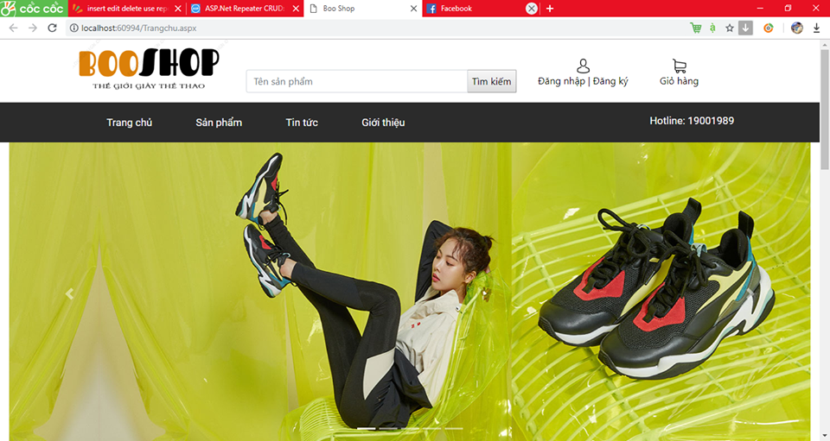

## QUẢN LÝ SẢN PHẨM

Admin quản lý khách hàng bao gồm các chức năng: thêm, sửa, và xóa.

### Màn hình hiển thị

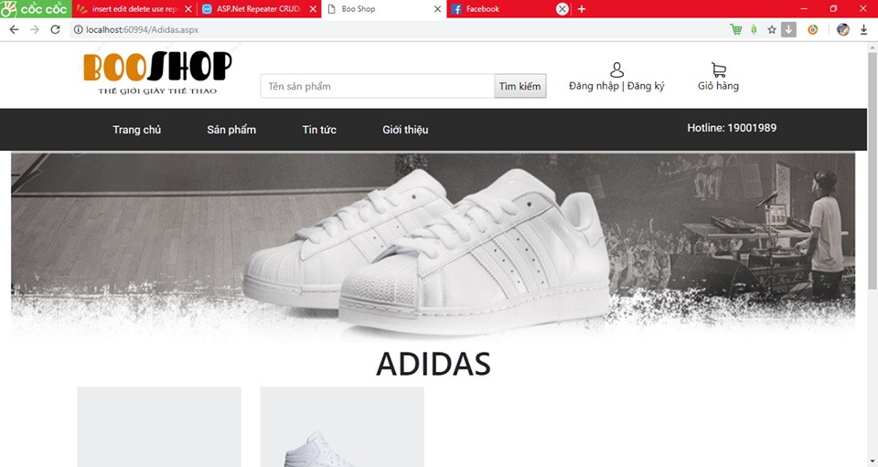

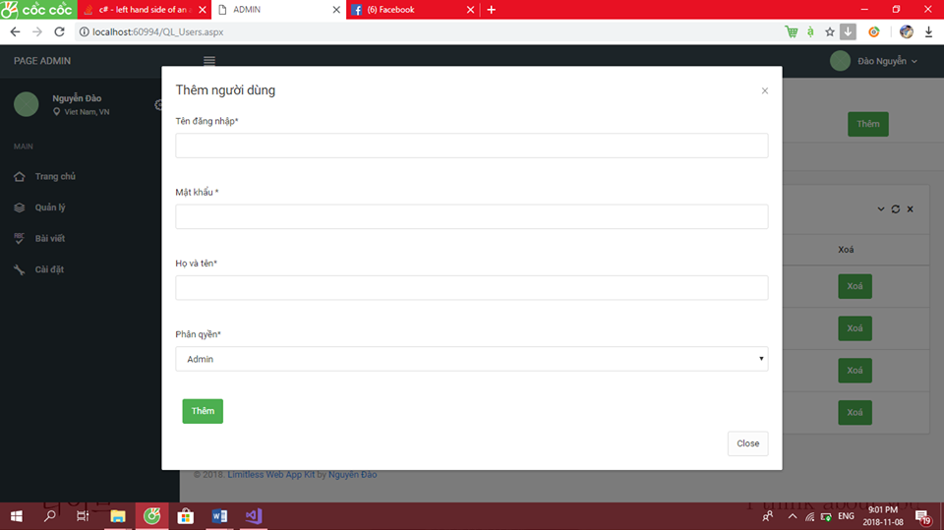

Hình 3.2.1: Màn hình hiển thị form “Quản lý sản phẩm” khi thêm

Hình 3.2.2: Màn hình hiển thị form “Quản lý sản phẩm ” khi thực hiện sửa

Asdffgghjkl;

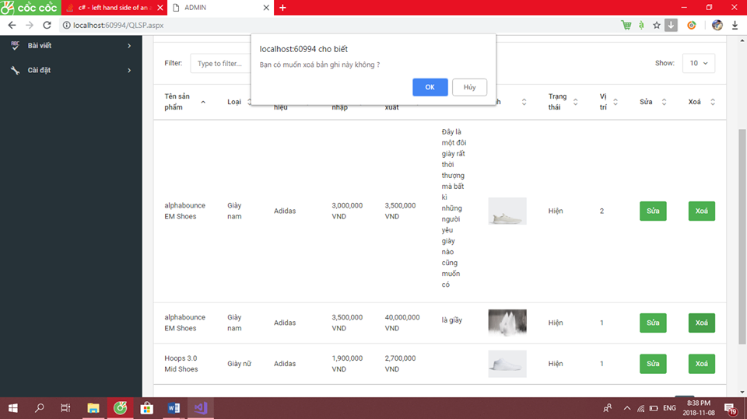

Hình 3.2.3: Màn hình hiển thị form “Quản lý sản phẩm” khi thực hiện xóa

### Mô tả chức năng

* + Admin chọn chức năng “Thêm” sẽ thực hiện thêm sản phẩm. Nếu dữ liệu hợp lệ sẽ thêm vào database và hiển thị xuống danh sách sản phẩm, đồng thời hiển thị thông báo thêm thành công ra màn hình
  + Nếu dữ liệu không hợp lệ thì hiển thị thông báo ra màn hình, đồng thời không lưu vào database và quay lại màn hình giao diện của use case “Quản lý sản phẩm.
  + Admin chọn chức năng “Sửa” thì hệ thống sẽ đưa ra thông tin về danh mục sản phẩm và người dung sẽ sửa lại thông tin nhập sai.
* Admin chọn chức năng “Xóa” khi muốn xóa danh mục sản phẩm

### Yêu cầu validate data

Yêu cầu validate data:

| **Tên trường** | **Mô tả** | **Kiểu** | **Độ dài tố đa** | **Bắt buộc** |
| --- | --- | --- | --- | --- |
| Tên sản phẩm | Tên của sản phẩm | Nvarchar | 100 | có |
| Loại | Loại sản phẩm | int | 30 | có |
| Thương hiệu | Thương hiệu của sản phẩm | Nvarchar | 100 | có |
| Gía nhập | Gía nhập của sản phẩm | decimal | 18 | có |
| Gía xuất | Gía xuất của sản phẩm | decimal | 18 | có |
| Mô tả | Mô tả sản phẩm | Nvarchar | Max | không |
| img | Ảnh của sản phẩm | nvarchar | 100 | có |
| status | Trạng thái của sản phẩm (ẩn,hiện) | bit |  | có |
| Vị trí | Thể hiện sản phẩm bán chạy hay sản phẩm mới | int | 50 | Có |

### Nội dung thông báo

| **STT** | **Tình huống** | **Thông báo** |
| --- | --- | --- |
|  | Khi thực hiện chức năng thêm danh mục sản phẩm | Hiển thị thông tin về danh mục sản phẩm |
|  | Khi không nhập đầy đủ dữ liệu. | Hiển thị thông báo “Chưa nhập đủ thông tin” với button [OK]. |
|  | Khi thực hiện thêm nhưng dữ liệu nhập vào đã tồn tại | Hiển thị thông báo “Dữ liệu đã tồn tại. Mời kiểm tra lại” với button [Ok]. |
|  | Khi thực hiện sửa nhưng dữ liệu nhập vào không hợp lệ | Hiển thị thông báo “Dữ liệu không hợp lệ. Mời kiểm tra lại” với button [Ok]. |
|  | Khi thực hiện chức năng sửa sản phẩm | Hiển thị thông báo”Bạn có muốn sửa không?” với button [Sửa] và button [Hủy]. |
|  | Khi thực hiện chức năng xóa sản phẩm | Hiển thị thông báo”Bạn có chắc chắn muốn xóa khôn?” với button [Yes] và button [No]. |
|  | Khi thực hiện xóa nhưng dữ liệu được nhập vào không tồn tại. | Hiện thị thông báo “Dữ liệu không tồn tại. Mời kiểm tra lại” với button [Ok]. |
| 8. | Khi bấm vào button OK | Màn hình hiển thị thông tin đã được sửa |
| 9. | Khi người dung bấm vào [Hủy] | Màn hình không hiển thị thông tin mà bạn sửa |

## QUẢN LÝ TIN TỨC

Admin quản lý thông tin sản phẩm bao gồm các chức năng: thêm, sửa và xóa, tìm kiếm

### Màn hình hiển thị

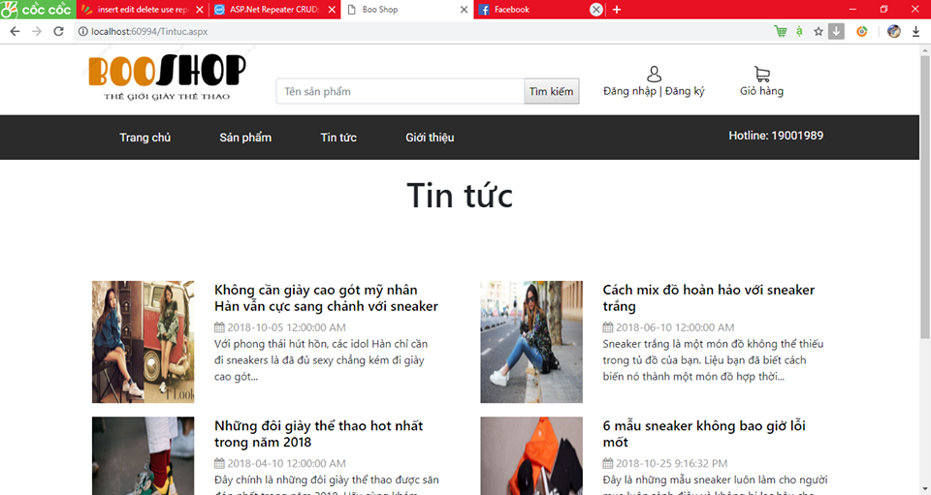

Hình 3.5.1: Màn hình hiển thị form”Quản lý tin tức” khi thêm

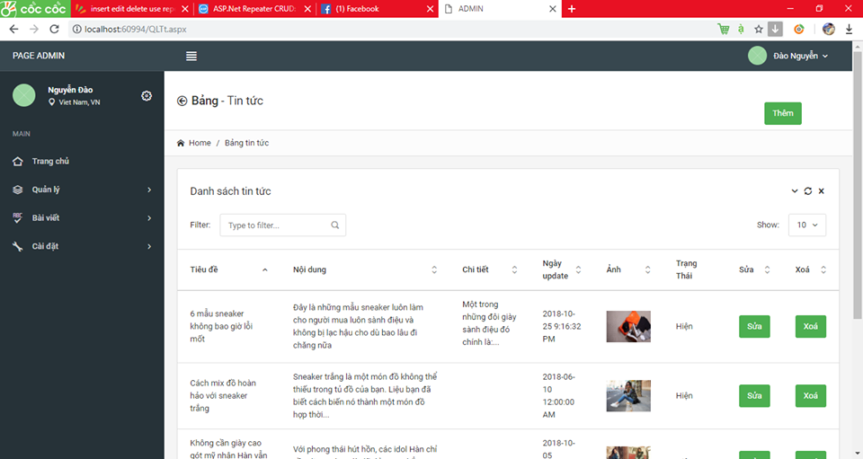

Hình 3.5.1: Màn hình hiển thị form”Quản lý tin tức” khi sửa

ádffg

Hình 3.5.1: Màn hình hiển thị form”Quản lý tin tức” khi xóa



### Mô tả chức năng

* + Admin chọn chức năng “Thêm” sẽ thực hiện thêm tin tức. Nếu dữ liệu hợp lệ sẽ thêm vào database và hiển thị xuống danh sách sản phẩm, đồng thời hiển thị thông báo thêm thành công ra màn hình thị.
  + Nếu dữ liệu không hợp lệ thì hiển thị thông báo ra màn hình, đồng thời không lưu vào database và quay lại màn hình giao diện của use case “Quản lý tin tức.
  + Admin chọn chức năng “Sửa” thì hệ thống sẽ sửa thông tin về tin tức khi nhập sai.
* Admin chọn chức năng “Xóa” khi muốn xóa tin tức

### Yêu cầu validate data

Yêu cầu validate data:

| **Tên trường** | **Mô tả** | **Kiểu** | **Độ dài tố đa** | **Bắt buộc** |
| --- | --- | --- | --- | --- |
| ID | Mỗi tin tức có một mã khác nhau không trùng lặp | int | 10 | có |
| tieude | Tiêu đề của tin tức | Varchar | 500 | Có |
| img | ảnh mô tả tin tức | nvarchar | 500 | Có |
| chitiet | Chi tiết tin tức | nvarchar | max | có |
| Nội dung | Nội dung tin tức | nvarchar | 500 | Có |
| tgupdate | Thời gian đăng tin | datetime |  | Có |
| link |  | nvarchar | 100 | Có |
| status | Trạng thái hiển thị hay không hiển thị của tin tức | bit |  | Có |

### Nội dung thông báo

| **STT** | **Tình huống** | **Thông báo** |
| --- | --- | --- |
| 1 | Khi thực hiện chức năng thêm tin tức | Hiển thị thông tin về tin tức |
| 2 | Khi không nhập đầy đủ dữ liệu. | Hiển thị thông báo “Bạn vui lòng nhập đầy đủ thông tin” với button [OK]. |
| 3 | Khi thực hiện thêm nhưng dữ liệu nhập vào đã tồn tại | Hiển thị thông báo “Dữ liệu đã tồn tại” với button [Ok]. |
| 4 | Khi thực hiện chức năng xóa hỏi đáp. | Hiển thị thông báo ”Bạn có chắc chắn muốn xóa không?” với button [Yes] và button [No] |
| 5 | Khi thực hiện xóa nhưng dữ liệu được nhập vào không tồn tại. | Hiện thị thông báo “Dữ liệu không tồn tại”với button [Ok]. |
| 6 | Khi thực hiện sửa nhưng dữ liệu nhập vào không hợp lệ | Hiển thị thông báo “Dữ liệu không hợp lệ. Mời sửa lại” với button [Ok]. |
| 7 | Khi thực hiện chức năng sửa tin tức | Hiển thị thông báo” Bạn muốn sửa” với 2 button[OK] và [Hủy] |
| 8 | Khi bấm vào button OK | Màn hình hiển thị thông tin đã được sửa |
| 9 | Khi người dung bấm vào [Hủy] | Màn hình không hiển thị thông tin mà bạn sửa |

## QUẢN LÝ NGƯỜI DÙNG

Admin quản lý thông tin người dùng bao gồm các chức năng: thêm, sửa và xóa, tìm kiếm

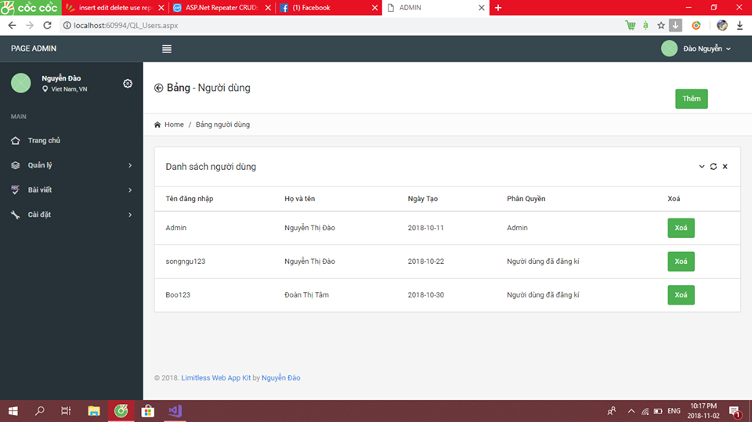

### Màn hình hiển thị

Hình 3.4.1: Màn hình hiển thị form”Quản lý người dùng” khi thêm

Hình 3.4.2: Màn hình hiển thị form”Quản lý người dùng” khi sửa

Hình 3.4.3: Màn hình hiển thị form”Quản lý người dùng” khi xóa

### Mô tả chức năng

* + Admin chọn chức năng “Thêm” sẽ thực hiện thêm người dùng. Nếu dữ liệu hợp lệ sẽ thêm vào database và hiển thị xuống danh sách người dùng, đồng thời hiển thị thông báo thêm thành công ra màn hình thị.
  + Nếu dữ liệu không hợp lệ thì hiển thị thông báo ra màn hình, đồng thời không lưu vào database và quay lại màn hình giao diện của use case “Quản lý người dùng.
  + Admin chọn chức năng “Sửa” thì hệ thống sẽ sửa thông tin về người dùng khi nhập sai.
* Admin chọn chức năng “Xóa” khi muốn xóa người dùng

### Yêu cầu validate data

Yêu cầu validate data:

| **Tên trường** | **Mô tả** | **Kiểu** | **Độ dài tố đa** | **Bắt buộc** |
| --- | --- | --- | --- | --- |
| ID | Mỗi người dùng đều có mã riêng | int | 10 | có |
| username | Tên người dùng | nvarchar | 100 | Có |
| pass | Mật khẩu của người dùng | nvarchar | 100 | Có |
| name | Họ và tên người dùng | nvarchar | 100 | Có |
| ngaytao | Ngày đăng ký thành viên | Date |  | Có |
| idtype | Kiểu tài khoản | int | 20 | Có |

### Nội dung thông báo

| **STT** | **Tình huống** | **Thông báo** |
| --- | --- | --- |
| 1 | Khi thực hiện chức năng thêm người dùng4 | Hiển thị thông tin về người dùng |
| 2 | Khi không nhập đầy đủ dữ liệu. | Hiển thị thông báo “Bạn vui lòng nhập đầy đủ thông tin” với button [OK]. |
| 3 | Khi thực hiện thêm nhưng dữ liệu nhập vào đã tồn tại | Hiển thị thông báo “Dữ liệu đã tồn tại” với button [Ok]. |
| 4 | Khi thực hiện chức năng xóa hỏi đáp. | Hiển thị thông báo ”Bạn có chắc chắn muốn xóa không?” với button [Yes] và button [No] |
| 5 | Khi thực hiện xóa nhưng dữ liệu được nhập vào không tồn tại. | Hiện thị thông báo “Dữ liệu không tồn tại”với button [Ok]. |
| 6 | Khi thực hiện sửa nhưng dữ liệu nhập vào không hợp lệ | Hiển thị thông báo “Dữ liệu không hợp lệ. Mời sửa lại” với button [Ok]. |
| 7 | Khi thực hiện chức năng sửa tin tức | Hiển thị thông báo” Bạn muốn sửa” với 2 button[OK] và [Hủy] |
| 8 | Khi bấm vào button OK | Màn hình hiển thị thông tin đã được sửa |
| 9 | Khi người dung bấm vào [Hủy] | Màn hình không hiển thị thông tin mà bạn sửa |

## QUẢN LÝ NHẬP HÀNG

Nhân viên quản lý nhập hàng bao gồm các chức năng: thêm, sửa và xóa hóa đơn và chi tiết hóa đơn nhập

### Màn hình hiển thị

Hình 3.6.1: Màn hình hiển thị form”Quản lý nhập hàng” khi thêm

**Hình 3.6.2: Màn hình hiển thị form”Quản lý nhập hàng” hiển thị danh sách hdn**

**Hình 3.6.3: Màn hình hiển thị form”Quản lý nhập hàng” khi sửa thành công**

**Hình 3.6.4: Màn hình hiển thị form”Quản lý nhập hàng” khi xóa thành công**

**Hình 3.6.5: Màn hình hiển thị form”Thêm chi tiết hóa đơn nhập” khi thêm thành công**

**Hình 3.6.6: Màn hình hiển thị form”sửa chi tiết hóa đơn nhập” khi thêm thành công**

**Hình 3.6.7: Màn hình hiển thị form”xóa chi tiết hóa đơn nhập” khi sửa thành công**

### Mô tả chức năng

* + Admin chọn chức năng “Thêm” sẽ thực hiện thêm hóa đơn nhập. Nếu dữ liệu hợp lệ sẽ thêm vào database và hiển thị xuống danh sách hóa đơn nhập, đồng thời hiển thị thông báo thêm thành công ra màn hình.
  + Nếu dữ liệu không hợp lệ thì hiển thị thông báo ra màn hình, đồng thời không lưu vào database và quay lại màn hình giao diện của use case “Quản lý nhập hàng”
  + Admin chọn chức năng “Sửa” thì hệ thống sẽ sửa thông tin về hóa đơn nhập khi nhập sai.
* Admin chọn chức năng “Xóa” khi muốn xóa hóa đơn nhập

### Yêu cầu validate data

Yêu cầu validate data hóa đơn nhập:

| **Tên trường** | **Mô tả** | **Kiểu** | **Độ dài tố đa** | **Bắt buộc** |
| --- | --- | --- | --- | --- |
| id | Mỗi sản phẩm có một mã khác nhau không trùng lặp | int | 10 | Có |
| idncc | Mỗi nhà cung cấp có một mã khác nhau nhằm phân biệt các nhà cung cấp | int | 10 | Có |
| tong | Tổng hóa đơn khi mua 2 sản phẩm trở lên | decimal |  | Có |
| ngaynhap | Ngày nhập sản phẩm | Date | 20 | Có |
| Yêu cầu validate data chi tiết hóa đơn nhập: | | | | |
| id | Mỗi chi tiết hóa đơn đều có một mã khác nhau | int | 20 | có |
| idsp | Mỗi sản phẩm có một mã khác nhau | int | 20 | có |
| idsize | Mỗi size đều có mã khác nhau | int | 20 | có |
| sl | Số lượng sản phẩm khi nhập về | int | 10 | có |
| idhdn | Mã hóa đơn nhập | int | 20 | có |

### Nội dung thông báo

| **STT** | **Tình huống** | **Thông báo** |
| --- | --- | --- |
| 1 | Khi thực hiện chức năng thêm hóa đơn nhập | Hiển thị thông tin về hóa đơn nhập |
| 2 | Khi không nhập đầy đủ dữ liệu. | Hiển thị thông báo “Bạn vui lòng nhập đầy đủ thông tin” với button [OK]. |
| 3 | Khi thực hiện thêm nhưng dữ liệu nhập vào đã tồn tại | Hiển thị thông báo “Dữ liệu đã tồn tại” với button [Ok]. |
| 4 | Khi thực hiện chức năng xóa hóa đơn nhập | Hiển thị thông báo ”Bạn có chắc chắn muốn xóa không?” với button [Yes] và button [No] |
| 5 | Khi thực hiện xóa nhưng dữ liệu được nhập vào không tồn tại. | Hiện thị thông báo “Dữ liệu không tồn tại”với button [Ok]. |
| 6 | Khi thực hiện sửa nhưng dữ liệu nhập vào không hợp lệ | Hiển thị thông báo “Dữ liệu không hợp lệ. Mời kiểm tra lại” với button [Ok]. |
| 7 | Khi thực hiện chức năng sửa thông tin ở hóa đơn nhập | Hiển thị danh sách sản phẩm đã sửa và thông báo sửa thành công |

## QUẢN LÝ BÁN HÀNG

Admin quản lý bán hàng bao gồm các chức năng: thêm, sửa và xóa.

### Màn hình hiển thị

Hình 3.7.1: Màn hình hiển thị form”Quản lý hóa đơn bán”

Hình 3.7.2: Màn hình hiển thị form”Quản lý chi tiết hóa đơn bán”

### Mô tả chức năng

### Nhân viên chọn chức năng “Thêm” sẽ thực hiện thêm hóa đơn bán sản phẩm. Nếu dữ liệu hợp lệ sẽ thêm vào database và hiển thị xuống danh sách sản phẩm, đồng thời hiển thị thông báo thêm thành công ra màn hình thị.

* + Nếu dữ liệu không hợp lệ thì hiển thị thông báo ra màn hình, đồng thời không lưu vào database và quay lại màn hình giao diện của use case “Quản lý hóa đơn bán”
  + Nhân viên chọn chức năng “Sửa” thì hệ thống sẽ sửa thông tin về hóa đơn bán khi nhập sai.
* Nhân viên chọn chức năng “Xóa” khi muốn xóa hóa đơn bán sản phẩm

### Yêu cầu validate data

Yêu cầu validate data:

| **Tên trường** | **Mô tả** | **Kiểu** | **Độ dài tố đa** | **Bắt buộc** |
| --- | --- | --- | --- | --- |
| id | Mỗi sản phẩm có một mã khác nhau không trùng lặp | int | 20 | có |
| idkh | Mỗi khách hàng có một mã khác nhau | Int | 20 | Có |
| note | Ghi chú cho sản phẩm | nvarchar | 100 | Có |
| tong | Tổng số tiền | decimal | 18 | Có |
| ngaymua | Ngày mua sản phẩm | dete | 20 | Có |

### Nội dung thông báo

| **STT** | **Tình huống** | **Thông báo** |
| --- | --- | --- |
| 1 | Khi thực hiện chức năng thêm hóa đơn bán sản phẩm | Hiển thị thông tin về hóa đơn bán sản phẩm |
| 2 | Khi không nhập đầy đủ dữ liệu. | Hiển thị thông báo “Bạn vui lòng nhập đầy đủ thông tin” với button [OK]. |
| 3 | Khi thực hiện thêm nhưng dữ liệu nhập vào đã tồn tại | Hiển thị thông báo “Dữ liệu đã tồn tại” với button [Ok]. |
| 4 | Khi thực hiện chức năng xóa hóa đơn bán khi khách hàng đổi trả sản phẩm | Hiển thị thông báo ”Bạn có chắc chắn muốn xóa không?” với button [Yes] và button [No] |
| 5 | Khi thực hiện xóa nhưng dữ liệu được nhập vào không tồn tại. | Hiện thị thông báo “Dữ liệu không tồn tại”với button [Ok]. |
| 6 | Khi thực hiện sửa nhưng dữ liệu nhập vào không hợp lệ | Hiển thị thông báo “Dữ liệu không hợp lệ. Mời sửa lại” với button [Ok]. |
| 7 | Khi thực hiện chức năng sửa hóa đơn bán sản phẩm | Hiển thị danh sách sản phẩm đã sửa và thông báo sửa thành công |

## QUẢN LÝ TÀI KHOẢN

Admin quản lý tài khoản bao gồm các chức năng: đăng nhập và quên mật khẩu

### Màn hình hiển thị

### 

### Hình 3.1.1: Màn hình hiển thị form “Đăng nhập” khi mở

### Mô tả chức năng

* Admin chọn chức năng ”Quản lý tài khoản” hệ thống sẽ tự động hiển thị toàn bộ thông tin của tất cả các người dùng đang có dưới dạng danh sách, đồng thời cho phép thực hiện các chức năng mở rộng gồm: thêm, sửa và xóa.
* Admin muốn thêm tài khoản mới thì admin nhập toàn bộ các thông tin về tài khoản
  + Admin chọn chức năng “thêm” sẽ thực hiện kiểm tra dữ liệu. Nếu dữ liệu hợp lệ sẽ lưu vào database và hiển thị xuống cuối danh sách
  + Nếu dữ liệu không hợp lệ thì hiển thị thông báo cho admin, đồng thời không lưu vào database và quay lại màn hình giao diện của use case “Quản lý tài khoản”.
* Admin chọn chức năng “Sửa” cho phép thay đổi bất cứ thông tin nào của tài khoản này, trừ “ID Tài khoản”. Đồng thời cho phép thực hiện chức năng “sửa”.
  + Admin chọn chức năng “Sửa” sẽ thực hiện kiểm tra dữ liệu. Nếu dữ liệu hợp lệ sẽ cập nhập lại vào database và hiển thị xuống danh sách. Trước khi cập nhập thì hiển thị thông báo để xác nhận với admin.
  + Nếu dữ liệu không hợp lệ thì hiển thị thông báo cho admin, đồng thời không lưu vào database và quay lại màn hình giao diện của use case “Quản lý tài khoản”
* Admin chọn chức năng “Xóa” cho phép admin xóa các thông tin tài khoản được chọn. Trước khi xóa phải hiển thị thông báo để xác nhận với hệ thống.

### Yêu cầu validate data

Yêu cầu validate data

| **Tên trường** | **Mô tả** | **Kiểu** | **Độ dài tối đa** | **Bắt buộc** |
| --- | --- | --- | --- | --- |
| IDTài khoản | Mã tài khoản | Varchar |  | Có |
| Tên đăng nhập | Tên đăng nhập | Varchar |  | Có |
| Mật khẩu | Mật khẩu | Varchar |  | Có |

### Nội dung thông báo

| **STT** | **Tình huống** | **Thông báo** |
| --- | --- | --- |
|  | Chọn quản lí tài khoản | Đăng nhập vào hệ thống |
|  | Tạo tài khoản | Hiển thị ra màn hình thông tin về tài khoản |
|  | Khách hàng nhập thông tin cá nhân của mình vào trong hệ thống bao gồm: id, password và các thông tin cần thiết sau khi nhập sau khách hàng sẽ có tài khoản riêng của mình để có thể truy cập vào hệ thống. | Nhấn button “Đăng nhập” để tạo tài khoản |
|  | Cập nhật thông tin | Hiển thị tất cả thông tin khách hàng trong hệ thống thông qua bảng danh sách khách hàng. |
|  | Thay đổi mật khẩu | Hiển thị thông báo”Bạn có muốn thay đổi không?” với button [Yes] và button [No]. |
|  | Thoát | Hiển thị thông báo”Bạn có muốn thoát không?” với button [Yes] và button [No]. |

## TÌM KIẾM

Admin thực hiện tìm kiếm sản phẩm có thể tìm kiếm trên trang chủ của website và trong các mục tìm kiếm trong trang quản trị

Khách hàng và người dùng có thể tìm kiếm trong trang chủ

### Màn hình hiển thị



Hình 3.11.1: Màn hình hiển thị form “Tìm kiếm” theo tên sản phẩm

### Mô tả chức năng

* Admin chọn chức năng ”Tìm kiếm” hệ thống sẽ tự động hiển thị ra thông tin tìm kiếm theo tên sản phẩm

### Nội dung thông báo

|  |  |  |
| --- | --- | --- |
| **STT** | **Tình huống** | **Thông báo** |
| 1 | Khi thực hiện chức năng tìm kiếm | Hiển thị danh sách tìm kiếm |
| 2 | Nhập tên sản phẩm | Hiển thị mã sản phẩm tìm kiếm |
| 3 | Chọn tìm kiếm | Hiển thị danh sách tìm kiếm theo tên sản phẩm |
| 4 | Chọn chức năng và thực hiện | Hiển thị thông tìm kiếm |

## QUẢN LÝ GIỎ HÀNG

Quản lý giỏ hàng bao gồm các chức năng: cập nhật và tiếp tục

### Màn hình hiển thị

Hình 3.13.1: Màn hình hiển thị form”Quản lý giỏ hànga

Hình 3.13.3: Màn hình hiển thị form”Quản lý giỏ hàng” khi tiếp tục

Hình 3.13.4: Màn hình hiển thị form”Quản lý giỏ hàng” khi tiếp tục

### Mô tả chức năng

* + Khách hàng chọn chức năng “Cập nhật” hệ thống sẽ hiển thị ra thông báo khi khách hàng chưa mua sản phẩm nào
  + Nếu dữ liệu không hợp lệ thì hiển thị thông báo ra màn hình, đồng thời không lưu vào database và quay lại màn hình giao diện của use case “Trang chủ”
  + Khách hàng chọn chức năng “Tiếp tục” khi chưa mua sản phẩm nào thì hệ thống sẽ gửi thông tin khách hàng cần mua hàng. Khi điền thông tin thì giới tính phải là giá trị được mặc định là nam hay nữ, ngoài ra không có giá trị khác và hệ thống mặc định giới tính là nữ
    1. **Nội dung thông báo**

| **STT** | **Tình huống** | **Thông báo** |
| --- | --- | --- |
| 1 | Khi thực hiện chức năng tiếp tục | Hiển thị thông tin về khách hàng để khách hàng có thể đặt mua hàng |
| 2 | Khách hàng nhập thông tin đầy đủ và nhấn vào gửi đơn hàng | Hiển thị thông báo “gửi đơn hàng thành công”và trong giỏ hàng đã có sản phẩm được mua. |

# TÍNH ỨNG DỤNG

* Hệ thống cần đáp ứng được cho 10 đến 20 người cùng sử dụng.
* Thiết kế màn hình cần đơn giản, phù hợp với các chuẩn màn hình thông dụng và thói quen sử dụng các chương trình Windows.
* Ngôn ngữ sử dụng: tiếng Việt có dấu

# TÍNH TOÀN VẸN DỮ LIỆU / PERFORMANCE

## TÍNH TOÀN VẸN DỮ LIỆU

Khi có nhiều hơn 1 người cùng thay đổi 1 data trong DB thì chỉ người dùng đầu tiên thực hiện được bình thường. Đối với các user khác sẽ không lưu lại thay đổi mà hiển thị thông báo và yêu cầu thực hiện lại xử lý.

## PERFORMCANCE

Yêu cầu thời gian mở 1 màn hình bất kỳ không được chậm hơn 2 giây, và xử lý lưu thông tin của 20 record không được chậm hơn 3 giây.

# **CHƯƠNG 2: KẾ HOẠCH KIỂM THỬ**



# Tổng quan

## Giới thiệu chung

Lập kế hoạch cho việc testing chương trình Quản Lý WebSite bán giày thể thao, để đảm bảo việc testing được thực hiện đúng kế hoạch thực hiện đầy đủ các yêu cầu cần thiết và đạt hiệu quả công việc cao. Tài liệu gồm có 7 phần sau:

* Phần 1: Tổng quan
* Giới thiệu chung về dự án
* Các từ viết tắt trong tài liệu
* Các tài liệu liên quan
* Phạm vi test
* Các ràng buộc
* Các rủi ro
* Các đào tạo cần thiết
* Phần 2: các tiêu chí chấp nhận sản phẩm
* Các đối tượng test
* Các tiêu chí đáng giá chấp nhận sản phẩm
* Phần 3: Chiến lược test
* Các kiểu test
* Công cụ test
* Phần 4: Nguồn lực sử dụng
* Nhân sự
* Quản lý test
* Phần 5: Môi trường test
* Phần cứng
* Phần mềm
* Cơ sở hạ tầng
* Phần 6: Các mốc test
* Kiểm thử mức đơn vị
* Kiểm thử mức tích hợp
* Kiểm thử mức hệ thống
* Kiểm thử mức chấp nhận sản phẩm
* Phần 7: Các sản phẩm bàn giao
* Đơn vị kiểm tra tích hợp
* Kế hoạch Kiểm tra
* Đơn vị kiểm tra trường hợp
* Tích hợp các bài kiểm tra
* Trường hợp kiểm tra hệ thống
* Lỗi đăng nhập
* Báo cáo test

## Các từ viết tắt

Phần này cung cấp các định nghĩa của tất cả các thuật ngữ, từ viết tắt, và từ viết tắt cần giải thích trong tài liệu Test Plan

| Từ viết tắt | Giải thích | Ghi chú |
| --- | --- | --- |
| AT | Acceptance test |  |
| B Voucher | Bug voucher |  |
| DMS | Defect Management System (Fsoft tool) |  |
| ES | Enhance Specification |  |
| IT | Integration test |  |
| PM | Project Manager |  |
| PTL | Project Technical Leader |  |
| PT/TT | Program test/ Total test |  |
| P Voucher | Program voucher |  |
| QA | Quality Assurance |  |
| QUP | Quality up |  |
| SRS | Software Requirement Specification |  |
| ST | System test |  |
| TP | Test Plan |  |
| TC | Test Case |  |
| TR | Test Report |  |
| UAT | User Acceptance test |  |
| UT | Unit test |  |

## Các tài liệu liên quan

Phần này cung cấp một danh sách đầy đủ các tài liệu tham khảo ở những nơi khác trong Test Plan. Xác định mỗi tài liệu theo tiêu đề , tác giả, phiên bản và ngày có hiệu lực

| Tiêu đề | Tác giả | Phiên bản | Ngày có hiệu lực |
| --- | --- | --- | --- |
| Đặc tả yêu cầu |  |  |  |
| Chỉ rõ những chức năng |  |  |  |
| Báo cáo Use-case |  |  |  |
| Kế hoạch dự án |  |  |  |
| Chỉ rõ thiết kế |  |  |  |
| Mẫu |  |  |  |
| Người sử dụng những tài liệu |  |  |  |
| Mô hình hay luồng nghiệp vụ |  |  |  |
| Sơ đồ hay luồng dữ liệu |  |  |  |
| Phương pháp hay chức năng Nghiệp vụ |  |  |  |
| Đánh giá sự rủi ro dự án hay Nghiệp vụ |  |  |  |

## Giới thiệu chung về dự án

Tài liệu Test Plan này dành cho dự án Quản Lý website bán đồ vest nam Phương Nam hỗ trợ những mục tiêu sau đây:

* Sử dụng các công cụ cũng như các kỹ năng để thực hiện việc test phầm mềm quản lý thư viện với các thông tin :
* Lập kế hoạch cụ thể cho dự án này
* Phân chia công việc hợp lí
* Đảm bảo thực hiện đúng thời gian và đúng chất lượng
* Những yêu cầu được đề nghị cho việc test
* Các công cụ testing : Nunit, Unit Test, JUnit
* Máy tính: 1 cái
* Phần mềm : Quản Lý website bán giày thể thao Booshop,Visual 05,Word
* Thời gian dự kiến :

## Phạm vi test

**Các giai đoạn chính trong quá trình testing:**

* + Test giao diện:
    - Xem xét mức độ tiện dụng của giao diện
    - Tính sễ sử dụng
    - Dễ học hỏi
    - Cách thức trình bày giao diện của phầm mềm
  + Test các chức năng chính:
    - Quản trị user:
    - Quản lý việc đăng kí đăng nhập của user
    - Test theo username và password với nhiều trường hợp
    - Test việc phân quyền hay phân công cho user
  + Test quy trình quản trị project:
    - Các trường hợp khởi tạo dự án
    - Phân quyền project
    - Phân công công việc của dự án cho các user
    - Quản lý quá trình làm việc
    - Quá trình phát hiện,phân loại và xử lý lỗi
  + Test hệ thống :
    - Sự lưu trữ
    - Database
  + Các trường hợp phát sing trong quá trình testing.

**Danh sách những mục đích của việc test, những đặc tính và những chức năng sẽ được kiểm tra.**

* Những mục đích của test trong dự án này:
  + Kiểm tra mức độ hoàn thiện của phầm mềm quản lý thư viện
  + Đảm bảo mức độ hoàn thiện cao nhất của phầm mềm
  + Đảm bảo phần mềm không còn lỗi
  + Tìm ra và xử lý lỗi một cách nhanh chóng
  + Giúp phần mềm có mức tiện dụng cao nhất
* Các chức năng cần test:
* Quản trị user:
  + Đăng kí,đăng nhập,quản lý thông tin user(username, password)
  + Thêm, xóa, sửa phân quyền user
* Quản trị project:
  + Khởi tạo project
  + Phân công công việc trong project
  + Phân quyền trên project
  + Quá trình quản lý project
  + Việc phát hiện bug và xử lý bug
  + Báo cáo project
  + Các chức năng liên quan
  + Cấu hình ứng dụng
  + Xem các log
  + Phân lớp theo trạng thái các bug

## Các ràng buộc

* Đảm bảo phần mềm chạy được trên Win XP, 7, 8 và 10, chạy trên nhiều trình duyệt khác nhau như: google chrome, file fox, google
* Mọi thành viên trong nhóm đều phải đảm bào hoàn thành lịch trình trong Testplanv1.0
* Mọi vấn đề phát sinh trong quá trình Test cần phải liên hệ với nhóm trưởng để tìm giải pháp và phải báo cáo thường xuyên những vấn đề này
* Công cụ test chưa đủ hay chưa phù hợp với dự án

## Các rủi ro

* Phần mềm quản lý website bán giày thể thao khá mới lạ gây khó khăn trong việc cài đặt và tìm hiểu
* Mức độ sử dụng các công cụ hỗ trợ chưa cao
* Kinh nghiệm thành viên chưa cao
* Mức độ công việc khá nhiều so với thời gian cho phép
* Nhân sự chưa nhiều so với lượng công việc

## Các đào tạo cần thiết

Liệt kê tất cả các khóa cần đào tạo cho đội dự án nhằm triển khai và thực thi test. Ví dụ: đào tạo về quá trình test, các kỹ thuật test mới, các công cụ test,…

# **Các tiêu chí chấp nhận sản phẩm**

## Các chức năng của ứng dụng đã đáp ứng yêu cầu khách hàng

* Số bug chưa fix <=2% và không có bug block
* Thời gian load trang <3 giây

## Các đối tượng test

Bảng liệt kê xác định các đối tượng cần test (các trường hợp sử dụng, các yêu cầu chức năng, phi chức năng) đã được xác định mục tiêu test. Danh sách này thể hiện những cái gì sẽ được test và số các test case dự kiến cho mỗi phần. Đưa ra danh sách mức cao các đối tượng và các chức năng được test và không được test.

|  |  |  |  |  |
| --- | --- | --- | --- | --- |
| STT | Tên đối tượng | Mô tả | Số lượng Test case (dự kiến) | Ghi chú |
|  | Trang chủ | Quản lý các thông tin liên quan đến trang chủ như: Hình ảnh, link, trình duyệt,.. | 23 |  |
|  | Tài khoản | Quản lý các thông tin liên quan đến tài khoản: tên đăng nhập, mật khẩu, quên mật khẩu | 50 |  |
|  | Tin tức | Quản lý các thông tin liên quan đén vest | 123 |  |
|  | Sản phẩm | Quản lý các thông tin liên quan đến sản phẩm: mã, tên,.. | 20 |  |
|  | Loại sản phẩm | Quản lý các thông tin liên quan đến loại sản phẩm: mã, tên. |  |  |
|  | Nhập hàng | Quản lý các thông tin liên quan đến nhập hàng: mã, tên,.. |  |  |
|  | Bán hàng | Quản lý các thông tin liên quan đến bán hàng: mã, tên,.. |  |  |
|  | Tìm kiếm | Quản lý các thông tin liên quan đến tìm kiếm: tên sản phẩm |  |  |
|  | Giỏ hàng | Quản lý các thông tin liên quan đến giỏ hàng: gửi đơn hàng, cập nhật hàng |  |  |

## Các tiêu chí đánh giá chấp nhận sản phẩm

Xác định các tiêu chí để đánh giá mức độ kiểm thử là đủ để chuyển sang giai đoạn kiểm thử tiếp theo, chẳng hạn như:

- Độ bao phủ test

- Độ bao phủ test thành công

- Số lượng Test case các cấp độ(*Unit/Integration/System Test cases* )

- Số lượng các khuyết tật /mức độ khuyết tật

Danh sách các tiêu chí dùng để chấp nhận sản phẩm, ví dụ như các tiêu chí cho đội ngũ kiểm tra để chấp nhận mã nguồn sau khi đơn vị kiểm tra của nhóm phát triển :

- *Number of UTC/KLOC: 80 UTC/KLOC*

*- Number or Weighted defects/KLOC*

*- Statement coverage: 90%*

*- Branch coverage: 100%*

*- Path coverage: 100%*

# **Chiến lược test**

Chiến lược kiểm thử trình bày các phương pháp tiếp cập test. Nếu như các phần trước đây mô tả yêu cầu cần phải test những cái gì thì phần này sẽ mô tả làm thế nào để test.

## 3.1 Các kiểu test

## 3.1.1Function Testing

Test chức năng tập trung vào việc tìm hiểu các trường hợp sử dụng, các chức năng nghiệp vụ, quy định trong nghiệp vụ của phần mềm đó.

|  |  |
| --- | --- |
| Mục tiêu: | Đảm bảo đúng chức năng đích của bài kiểm tra, bao gồm điều hướng, nhập dữ liệu, xử lý và truy xuất. |
| Kỹ thuật: | Thực hiện từng trường hợp sử dụng, dòng chảy trường hợp sử dụng hoặc chức năng sử dụng dữ liệu hợp lệ và không hợp lệ để xác minh các điều sau:  - Kết quả mong đợi xảy ra khi dữ liệu hợp lệ được sử dụng.  - Các thông báo lỗi hoặc cảnh báo thích hợp được hiển thị khi dữ liệu không hợp lệ được sử dụng.  - Mỗi quy tắc kinh doanh được áp dụng đúng.  - Sử dụng công cụ Kiểm tra ... |
| Tiêu chí: | - Tất cả các kiểm tra kế hoạch đã được thực hiện.  - Tất cả các khuyết tật đã được xác định đã được giải quyết và đóng cửa |
| Những cân nhắc đặc biệt | Xác định hoặc mô tả các mục hoặc vấn đề (bên trong hay bên ngoài) tác động đến việc thực hiện và thực hiện kiểm tra chức năng |

**(Kiểm thử chu trình nghiệp vụ)**

* TestingChu trình nghiệp vụ cần được mô phỏng với những hoạt động trên Quản lý website bán đồ vest nam trong toàn thời gian. Một giai đoạn cần phải được xác định, như Một năm và những giao dịch và những hoạt động sẽ xuất hiện trong suốt giai đoạn 1một năm đó cần phải được thực hiện.
* Điều này bao gồm mọi thứ theo chu trình hàng ngày, tuần, và hàng tháng Và những sự kiện cần được giải quyết trong ngày như là những vấn đề khó khăn

|  |  |
| --- | --- |
| Mục tiêu: | Đảm bảo đúng mục tiêu của kiểm tra và các quy trình nền hoạt động theo mô hình kinh doanh yêu cầu và lịch trình. |
| Kỹ thuật: | Thử nghiệm sẽ mô phỏng một số chu kỳ kinh doanh bằng cách thực hiện như sau:  Các bài kiểm tra được sử dụng để kiểm tra chức năng đích của kiểm tra sẽ được sửa đổi hoặc tăng cường để tăng số lần mỗi chức năng được thực hiện để mô phỏng một số người dùng khác nhau trong một khoảng thời gian nhất định.  Tất cả các chức năng thời gian hoặc ngày nhạy cảm sẽ được thực hiện bằng cách sử dụng ngày hợp lệ và không hợp lệ hoặc khoảng thời gian.     Tất cả các chức năng xảy ra theo lịch trình định kỳ sẽ được thực hiện hoặc khởi chạy vào thời điểm thích hợp.  Thử nghiệm sẽ bao gồm việc sử dụng dữ liệu hợp lệ và không hợp lệ để xác minh những điều sau:  Kết quả mong đợi xảy ra khi dữ liệu hợp lệ được sử dụng.  Thông báo lỗi hoặc cảnh báo thích hợp được hiển thị khi dữ liệu không hợp lệ được sử dụng.  Mỗi quy tắc kinh doanh được áp dụng đúng cách. |
| Tiêu chí: | Tất cả các kiểm tra kế hoạch đã được thực hiện.  Tất cả các lỗi đã được xác định đã được giải quyết. |
| Những cân nhắc đặc biệt | Ngày và sự kiện của hệ thống có thể yêu cầu các hoạt động hỗ trợ đặc biệt    Mô hình kinh doanh là cần thiết để xác định các yêu cầu thử nghiệm thích hợp và các thủ tục. |

## 3.1.2 User Interface Testing

Kiểm thử Giao diện người dùng (UI ) kiểm tra xác minh sự tương tác của người dùng với phần mềm

|  |  |
| --- | --- |
| Mục tiêu: | Xác minh những điều sau:  Điều hướng thông qua mục tiêu thử nghiệm phản ánh đúng các yêu cầu và chức năng kinh doanh, bao gồm cửa sổ-cửa sổ, trường-trường, và sử dụng các phương pháp truy cập (phím tab, di chuyển chuột, phím tăng tốc)  Cửa sổ đối tượng và đặc điểm, chẳng hạn như menu, kích thước, vị trí, trạng thái, và tiêu điểm phù hợp với tiêu chuẩn. |
| Kỹ thuật: | Tạo hoặc sửa đổi kiểm tra cho mỗi cửa sổ để xác minh đúng hướng dẫn và vị trí của đối tượng cho mỗi ứng dụng cửa sổ và các đối tượng. |
| Tiêu chí: | Mỗi cửa sổ được xác minh thành công để duy trì sự phù hợp với phiên bản chuẩn hoặc trong tiêu chuẩn có thể chấp nhận |
| Những cân nhắc đặc biệt | Không phải tất cả tài sản cho đối tượng tùy chỉnh và bên thứ ba đều có thể được truy cập |

## 3.1.3 Data and Database Integrity Testing

Các cơ sở dữ liệu và các quá trình cơ sở dữ liệu cần phải được kiểm tra như một hệ thống phụ trong dự án

|  |  |
| --- | --- |
| Mục tiêu: | Đảm bảo phương pháp truy cập cơ sở dữ liệu và các quy trình hoạt động đúng và không có dữ liệu tham nhũng. |
| Kỹ thuật: | Gọi từng phương pháp truy cập cơ sở dữ liệu và quá trình, gieo mỗi dữ liệu hợp lệ và không hợp lệ hoặc yêu cầu dữ liệu.  Kiểm tra cơ sở dữ liệu để đảm bảo dữ liệu đã được phổ biến như dự định, tất cả sự kiện của cơ sở dữ liệu xảy ra đúng cách hoặc xem lại dữ liệu đã trả về để đảm bảo rằng dữ liệu chính xác đã được tìm ra vì các lý do chính đáng |
| Tiêu chí: | Tất cả các phương pháp truy cập cơ sở dữ liệu và các quy trình như thiết kế và không có bất kỳ dữ liệu tham nhũng. |
| Những cân nhắc đặc biệt: | Kiểm tra có thể yêu cầu một môi trường phát triển DBMS hoặc trình điều khiển để nhập hoặc sửa đổi dữ liệu trực tiếp trong cơ sở dữ liệu.  Các quy trình nên được gọi bằng tay.  Cơ sở dữ liệu nhỏ hoặc tối thiểu (số lượng hồ sơ hạn chế) nên được sử dụng để tăng khả năng hiển thị của bất kỳ sự kiện không chấp nhận được. |

## 3.1.4 Performance Testing

**3.1.4.1 Performance testing**

Kiểm thử hiệu năng dùng để đo lường và đánh giá thời gian đáp trả, tỉ lệ giao dịch, và những yêu cầu về thời gian khác. Nó bao gồm các thử nghiệm *Load test, Stress test, Volume test...* ...

|  |  |
| --- | --- |
| Mục tiêu: | Xác minh các hành vi thực hiện các giao dịch hoặc chức năng kinh doanh được chỉ định theo các điều kiện sau:   * Khối lượng công việc dự kiến bình thường * Dự báo trường hợp xấu nhất khối lượng công việc |
| Kỹ thuật: | Sử dụng các Quy trình Thử nghiệm để kiểm tra Chu kỳ kinh doanh hoặc Chức năng.  Sửa đổi tệp dữ liệu để tăng số lượng các giao dịch hoặc các tập lệnh để tăng số lần lặp lại mỗi giao dịch xảy ra.  Các tập lệnh nên được chạy trên một máy (trường hợp tốt nhất để so sánh người dùng đơn, một giao dịch) và được lặp lại với nhiều khách hàng (ảo hoặc thực, xem Các cân nhắc đặc biệt bên dưới). |
| Tiêu chí: | Giao dịch đơn hoặc người dùng đơn: Hoàn thành các tập lệnh thử nghiệm mà không có bất kỳ sự cố nào và trong khoảng thời gian dự kiến hoặc được yêu cầu phân bổ cho mỗi giao dịch.  Nhiều giao dịch hoặc nhiều người dùng: Hoàn tất các kịch bản thử nghiệm thành công mà không có bất kỳ sự cố nào và trong khoảng thời gian chấp nhận được. |
| Những cân nhắc đặc biệt | Thử nghiệm hiệu suất toàn diện bao gồm việc có một khối lượng công việc nền trên máy chủ.  Có một số phương pháp có thể được sử dụng để thực hiện việc này, bao gồm:   * "Thu hút các giao dịch" trực tiếp đến máy chủ, thường là dưới dạng các cuộc gọi truy vấn SQL (Structured Query Language). * Tạo "ảo" tải người dùng để mô phỏng nhiều khách hàng, thường là vài trăm. Công cụ mô phỏng thiết bị đầu cuối từ xa được sử dụng để thực hiện tải này. Kỹ thuật này cũng có thể được sử dụng để tải mạng với "giao thông". * Sử dụng nhiều khách hàng vật lý, mỗi tập lệnh chạy thử để đặt một tải trên hệ thống. * Kiểm tra hiệu suất nên được thực hiện trên một máy chuyên dụng hoặc tại một thời gian dành riêng. Điều này cho phép kiểm soát hoàn toàn và đo chính xác. * Các cơ sở dữ liệu được sử dụng để Kiểm tra Hiệu suất phải là kích thước thực hoặc được chia tỷ lệ đều. |

**3.1.4.2 Load testing**

Kiểm thử khả năng chịu tải là đo khối lượng công việc mà phần mềm có thể thực hiện, đồng thời đánh giá các hành vi hiệu suất và khả năng của các bài kiểm tra mục tiêu của- để tiếp tục hoạt động đúng theo những khối lượng công việc

|  |  |
| --- | --- |
| Mục tiêu: | Xác minh thời gian hành vi hiệu suất cho các giao dịch được chỉ định hoặc trường hợp kinh doanh với điều kiện tải công việc khác nhau. |
| Kỹ thuật: | Sử dụng các bài kiểm tra phát triển để kiểm tra Chu kỳ kinh doanh hoặc Chức năng.  Sửa đổi tệp dữ liệu để tăng số lượng các giao dịch hoặc các bài kiểm tra để tăng số lần mỗi giao dịch xảy ra. |
| Tiêu chí: | Nhiều giao dịch hoặc nhiều người dùng: Hoàn thành các bài kiểm tra mà không có bất kỳ lỗi nào và trong thời gian chấp nhận được phân bổ thời gian. |
| Những cân nhắc đặc biệt | Kiểm tra tải phải được thực hiện trên một máy chuyên dụng hoặc tại một thời gian dành riêng. Điều này cho phép kiểm soát hoàn toàn và đo chính xác. Các cơ sở dữ liệu được sử dụng để kiểm tra tải phải có kích thước thực tế hoặc được chia tỷ lệ đều. |

**3.1.4.3 Stress testing**

Kiểm thử khả năng quá tải là một kiểu của kiểm tra hiệu năng của phần mềm thực hiện khi nguồn lực thấp hoặc nguồn lực bị cạnh tranh để tìm ra các lỗi.

|  |  |
| --- | --- |
| Mục tiêu: | Xác minh rằng mục tiêu của bài kiểm tra hoạt động đúng và không có lỗi trong các điều kiện căng thẳng sau đây:   * Bộ nhớ ít hoặc không có sẵn trên máy chủ (RAM và DASD) * Số lượng khách hàng thực tế hoặc thể chất có thể kết nối hoặc mô phỏng * Nhiều người dùng thực hiện các giao dịch tương tự đối với cùng một dữ liệu hoặc tài khoản * Khối lượng giao dịch hoặc sự pha trộn tình huống xấu nhất (xem thử nghiệm hiệu suất ở trên). |
| Kỹ thuật: | Sử dụng các bài kiểm tra đã được phát triển để kiểm tra tính năng thành công hoặc kiểm tra tải.  Để kiểm tra các nguồn lực hạn chế, các bài kiểm tra phải được chạy trên một máy duy nhất, và RAM và DASD trên máy chủ nên được giảm hoặc bị hạn chế.  Đối với các bài kiểm tra căng thẳng còn lại, nên sử dụng nhiều khách hàng, hoặc chạy các thử nghiệm tương tự hoặc các bài kiểm tra bổ sung để tạo ra khối lượng hoặc sự pha trộn giao dịch xấu nhất. |
| Tiêu chí: | Tất cả các kiểm tra kế hoạch được thực hiện và các giới hạn hệ thống được xác định đạt được hoặc vượt quá mà không có lỗi phần mềm hoặc các điều kiện theo đó lỗi hệ thống xảy ra là ngoài các điều kiện quy định. |
| Những cân nhắc đặc biệt | Nhấn mạnh vào mạng có thể yêu cầu các công cụ mạng tải mạng bằng các tin nhắn hoặc gói tin.  DASD được sử dụng cho hệ thống nên tạm thời được giảm để hạn chế không gian có sẵn để cơ sở dữ liệu phát triển.  Đồng bộ hóa các khách hàng đồng thời truy cập vào cùng một hồ sơ hoặc tài khoản dữ liệu. |

3.1.4.4 Volume testing

Volume testing là kiểu thử hiệu năng khi sử dụng một số lượng lớn dữ liệu để xác định giới hạn đạt được của phần mềm mà không bị thất bại.

|  |  |
| --- | --- |
| Mục tiêu: | Xác minh rằng mục tiêu thử nghiệm thành công trong các kịch bản khối lượng lớn sau đây:  Số lượng khách hàng tối đa (thực tế hoặc có năng lực thể chất) kết nối, hoặc mô phỏng, tất cả đều thực hiện chức năng kinh doanh tương tự, xấu nhất (hiệu suất) trong một thời gian dài.  Đã đạt đến kích thước cơ sở dữ liệu (thực tế hoặc được thu nhỏ) và nhiều truy vấn hoặc các giao dịch báo cáo được thực hiện đồng thời. |
| Kỹ thuật: | Sử dụng các bài kiểm tra đã được phát triển để kiểm tra tính năng thành công hoặc kiểm tra tải.  Nhiều khách hàng nên được sử dụng, hoặc chạy thử nghiệm tương tự hoặc các bài kiểm tra bổ sung để tạo ra khối lượng giao dịch xấu nhất hoặc hỗn hợp (xem thử nghiệm căng thẳng ở trên) trong một thời gian dài.  Kích thước cơ sở dữ liệu tối đa được tạo ra (thực tế, được thu nhỏ hoặc điền đầy đủ dữ liệu đại diện) và nhiều khách hàng được sử dụng để chạy truy vấn và báo cáo các giao dịch cùng một lúc trong thời gian dài. |
| Tiêu chí: | Tất cả các thử nghiệm đã được lên kế hoạch đã được thực hiện và các giới hạn hệ thống được xác định đạt được hoặc vượt quá mà không có phần mềm hoặc phần mềm không thành công. |
| Những cân nhắc đặc biệt | Thời gian nào sẽ được coi là thời điểm chấp nhận được đối với điều kiện khối lượng cao, như đã nêu ở trên? |

## 3.1.5 Security and Access Control Testing

Kiểm thử khả năng kiểm soát truy cập và kiểm thử khả năng bảo mật

|  |  |
| --- | --- |
| Mục tiêu: | Bảo mật cấp ứng dụng: Xác minh rằng một diễn viên chỉ có thể truy cập vào các chức năng hoặc dữ liệu mà loại người dùng của họ được cấp phép.  Hệ thống an ninh cấp: Xác minh rằng chỉ có những diễn viên truy cập vào hệ thống và ứng dụng được phép truy cập vào chúng. |
| Kỹ thuật: | Bảo mật cấp ứng dụng:   * Xác định và liệt kê từng loại người dùng và các chức năng hoặc dữ liệu từng loại có quyền cho. * Tạo kiểm tra cho từng loại người dùng và xác minh từng phép bằng cách tạo các giao dịch cụ thể cho từng loại người dùng. * Sửa đổi kiểu người dùng và thử lại cho cùng một người dùng. Trong mỗi trường hợp, xác minh các chức năng bổ sung hoặc dữ liệu có sẵn chính xác hoặc bị từ chối. * Truy cập mức hệ thống: Xem các cân nhắc đặc biệt bên dưới |
| Tiêu chí: | Đối với từng loại diễn viên đã biết, chức năng hoặc dữ liệu thích hợp có sẵn, và tất cả các giao dịch hoạt động như mong muốn và chạy trong các bài kiểm tra Chức năng ứng dụng trước. |
| Những cân nhắc đặc biệt | Truy cập vào hệ thống phải được xem xét hoặc thảo luận với quản trị mạng hoặc quản trị hệ thống thích hợp. Thử nghiệm này có thể không bắt buộc vì nó có thể là một chức năng của quản trị mạng hoặc hệ thống. |

## 3.1.6 Regression Testing

Kiểm tra hồi quy là một hoạt động bảo trì cần thiết nhằm mục đích hiển thị mã đã không bị ảnh hưởng xấu bởi những thay đổi

|  |  |
| --- | --- |
| Mục tiêu: | Thử nghiệm hồi quy là để xác nhận hợp phần sửa đổi của phần mềm, để đảm bảo rằng sửa đổi không gây ra lỗi trong các phần khác. |
| Kỹ thuật: | Sử dụng lại tập hợp các trường hợp thử nghiệm từ bộ kiểm tra hiện có để kiểm tra một mô-đun đã sửa đổi.  Sử dụng công cụ Rational Robot: Tạo một số kịch bản thử nghiệm chức năng. Xác định lịch trình thực hiện kiểm tra tự động tại đây  <80% Các trường hợp kiểm tra ngẫu nhiên được chọn từ các trường hợp kiểm tra hiện tại>  Xây dựng cơ sở hạ tầng phân tích chương trình. Chúng tôi đang xây dựng một cơ sở hạ tầng mở rộng để thực hiện và đánh giá một chương trình phân tích. Dựa trên kết quả phân tích, chúng tôi xác định phạm vi kiểm tra hồi quy |
| Tiêu chí: | Tất cả các trường hợp thử nghiệm được thực hiện và thông qua  Tất cả các trường hợp kiểm tra đã chọn được thực hiện và thông qua |

## Các kiểu test

Chiến lược test giới thiệu cách tiếp cận cho test, nó mô tả test sẽ được thực hiện như thế nào.

| Type of Tests | Stage of Test | | | |
| --- | --- | --- | --- | --- |
| Unit | Integration | System | Acceptance |
| <Function Test > | X | X | X | X |
| <User Interface test> | X |  | X |  |
| <Performance Tests  (Performance profiles of individual components)> | X | X |  |  |
| <Load, Stress, Volume test> |  |  | X | X |
| <Security test> | X |  | X |  |
| <Date integrity test> |  | X | X |  |

## Công cụ test

|  |  |  |  |
| --- | --- | --- | --- |
| Mục đích sử dụng | Công cụ | Nơi cung cấp | Phiên bản |
| Test Source | Visual05, NUnit |  |  |
| Công cụ cho test chức năng | Visual05, NUnit |  |  |
| Công cụ cho test sự thi hành | Visual05, NUnit |  |  |
| Sự theo dõi khuyết điểm | Word, Quản lý website bán giày thể thao |  |  |
| Quản lý dự án | Word, Quản lý website bán giày thể thao |  |  |

# **Nguồn lực sử dụng**

## Nhân sự

Trách nhiệm của các thành viên trong dự án được nêu trong bảng sau:

|  |  |  |  |
| --- | --- | --- | --- |
| Tên/Chức danh | Vai trò | Mô tả trách nhiệm | Đơn vị |
| Đỗ Thị Thu Uyên | Người kiểm tra dự án | Làm đặc tả, lập kế hoạch test, test design, testcase, báo cáo lỗi, quản lý lỗi |  |

## Quản lý test

Xác định về phương pháp các mục tiêu sau đây " :

Kiểm tra quản lý (lập kế hoạch kiểm tra và theo dõi, truyền thông)

Quản lý lỗi ( công cụ quản lý khiếm khuyết và quá trình khuyết tật theo

# **Môi trường test**

Danh sách các yêu cầu phần cứng, phần mềm, nguồn tài nguyên . Mô tả thiết bị cần để sử dụng như bộ nhớ USB , thẻ nhớ ... vv . Mô tả số lượng thiết bị cần thiết và thời gian sử dụng các thiết bị.

### Phần cứng

|  |  |  |  |
| --- | --- | --- | --- |
| No. | Item | Purpose | Note |
| 1 | Web/Application Server | Compaq Proliant DL380-R01 PIII 1000/133 M1, 2.5 GB RAM |  |
| 2 | Database Server | Pentium 4 1.8 Ghz, 1GB RAM |  |
| 3 | Workstation | Pentium III 450, 512MB RAM, 20GB HDD |  |

### Phần mềm

### Cơ sở hạ tầng

|  |  |  |  |
| --- | --- | --- | --- |
| Purpose | Tool | Vendor/In-house | Version |
| Defect log | DMS2 | Fsoft tool | 1.4 |
| Test effort | Timesheet | Fsoft tool | 3.8.4 |
| Defect Tracking | DMS | FPT | 2.2 |
| Check Performance | IISTracer | Microsoft | Evaluation |
| Load test | Fsoft-LoadTest | FPT | 1.1 |

# **Các mốc test**

|  |  |  |  |
| --- | --- | --- | --- |
| Mốc nhiệm vụ | Nguồn lực sử dụng | Ngày bắt đầu | Ngày kết thúc |
| Tạo kế hoạch kiểm tra đơn vị | Nguyễn Thị Ngân | 28/08/2018 | 01/09/2018 |
| Xem lại và cập nhật UTP | Nguyễn Thị Ngân | 02/09/2018 | 03/09/2018 |
| Tạo bài kiểm tra đơn vị | Nguyễn Thị Ngân | 04/09/2018 | 06/09/2018 |
| Xem lại và cập nhật UTC | Nguyễn Thị Ngân | 07/09/2018 | 08/09/2018 |
| Tạo kế hoạch kiểm tra | Nguyễn Thị Ngân | 09/09/2018 | 12/09/201 |
| Xem lại và cập nhật TP | Nguyễn Thị Ngân | 13/09/2018 | 14/09/2018 |
| Tạo Tích hợp Kiểm tra trường hợp | Nguyễn Thị Ngân | 15/09/2018 | 18/09/2018 |
| Xem lại và Cập nhật Tích hợp TC | Nguyễn Thị Ngân | 20/09/2018 | 24/09/2018 |
| Tạo Thử nghiệm Hệ thống | Nguyễn Thị Ngân | 25/09/2018 | 28/09/2018 |
| Xem lại và Cập nhật hệ thống TC | Nguyễn Thị Ngân | 29/09/2018 | 31/09/2018 |
| Thực hiện kiểm tra đơn vị | Nguyễn Thị Ngân | 01/10/2018 | 03/10/2018 |
| Thực hiện kiểm tra tích hợp | Nguyễn Thị Ngân | 04/10/2018 | 08/10/2018 |
| Thực hiện kiểm tra hệ thống | Nguyễn Thị Ngân | 09/10/2018 | 12/10/2018 |

# **Các sản phẩm bàn giao**

| STT | Sản phẩm | Ngày bàn giao | Người bàn giao | Người nhận |
| --- | --- | --- | --- | --- |
| 1 | Đơn vị kiểm tra kế hoạch |  | Nguyễn Thị Ngân |  |
| 2 | Kế hoạch Kiểm tra |  | Nguyễn Thị Ngân |  |
| 3 | Đơn vị kiểm tra trường hợp |  | Nguyễn Thị Ngân |  |
| 4 | Tích hợp các bài kiểm tra |  | Nguyễn Thị Ngân |  |
| 5 | Trường hợp kiểm tra hệ thống |  | Nguyễn Thị Ngân |  |
| 6 | Lỗi đăng nhập |  | Nguyễn Thị Ngân |  |
| 7 | Báo cáo test |  | Nguyễn Thị Ngân |  |

**CHƯƠNG 3:**

**FORM 3: TEST DESIGN**

1. WEBSITE TỔNG QUÁT

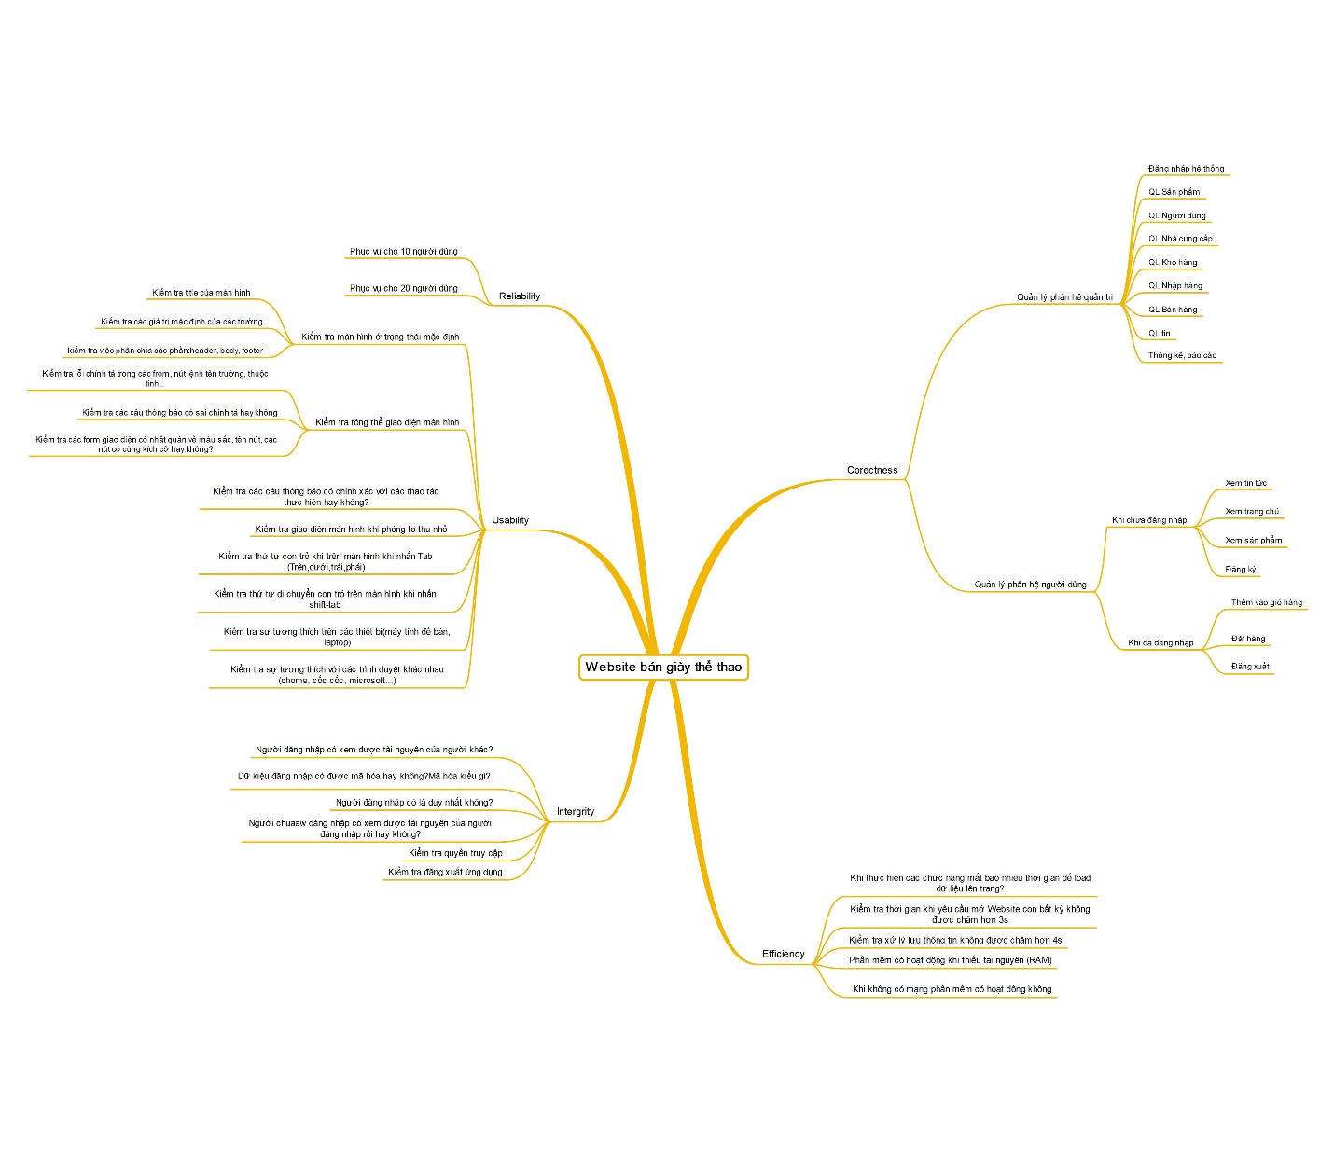

1. TRANG CHỦ

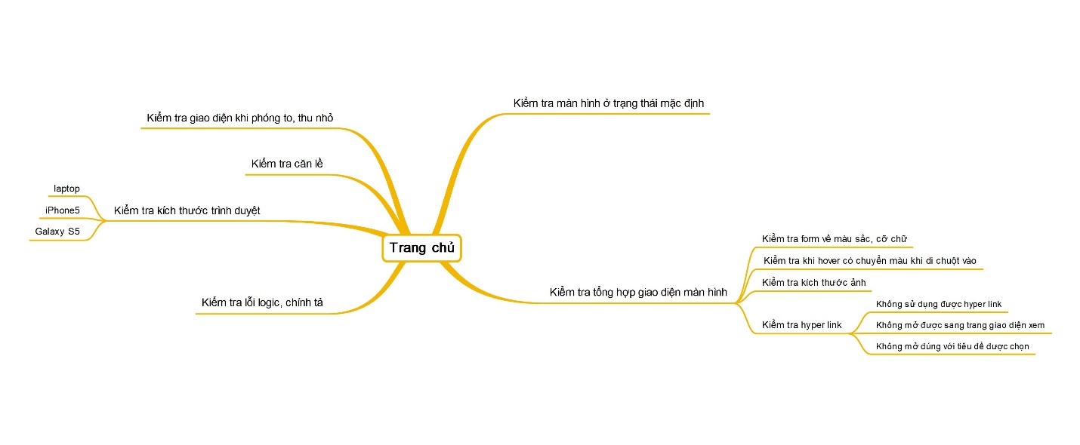

1. QUẢN LÝ TÀI KHOẢN

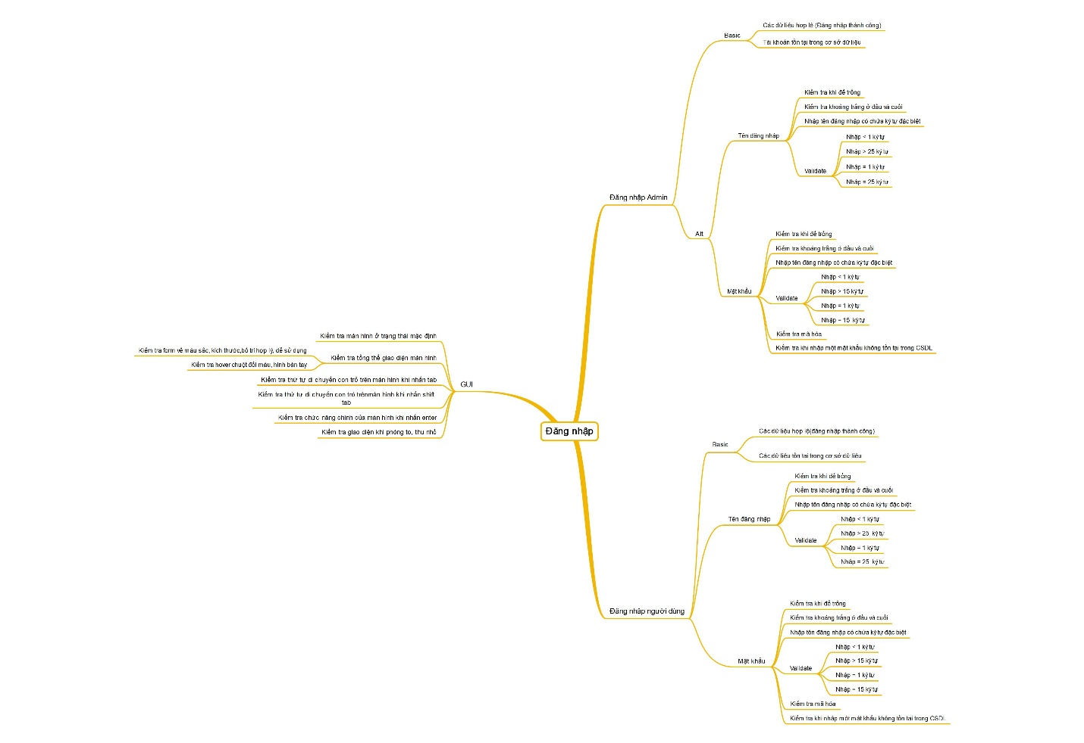

1. QUẢN LÝ SẢN PHẨM

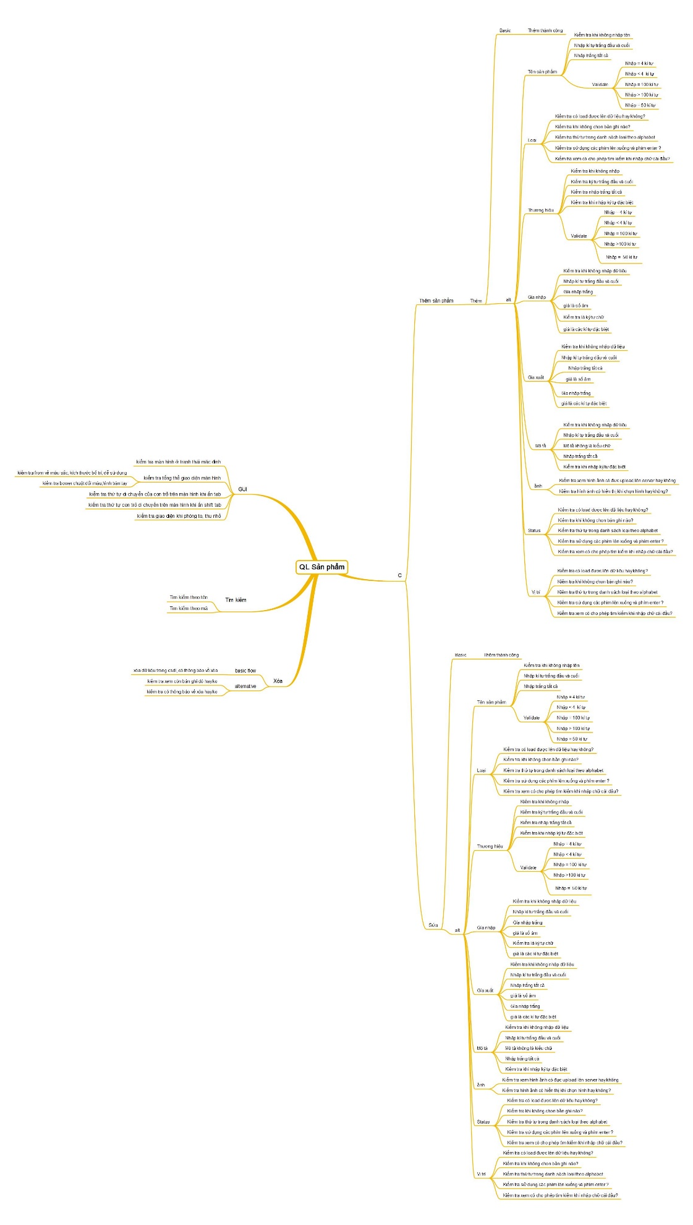

1. QUẢN LÝ NHÀ CUNG CẤP

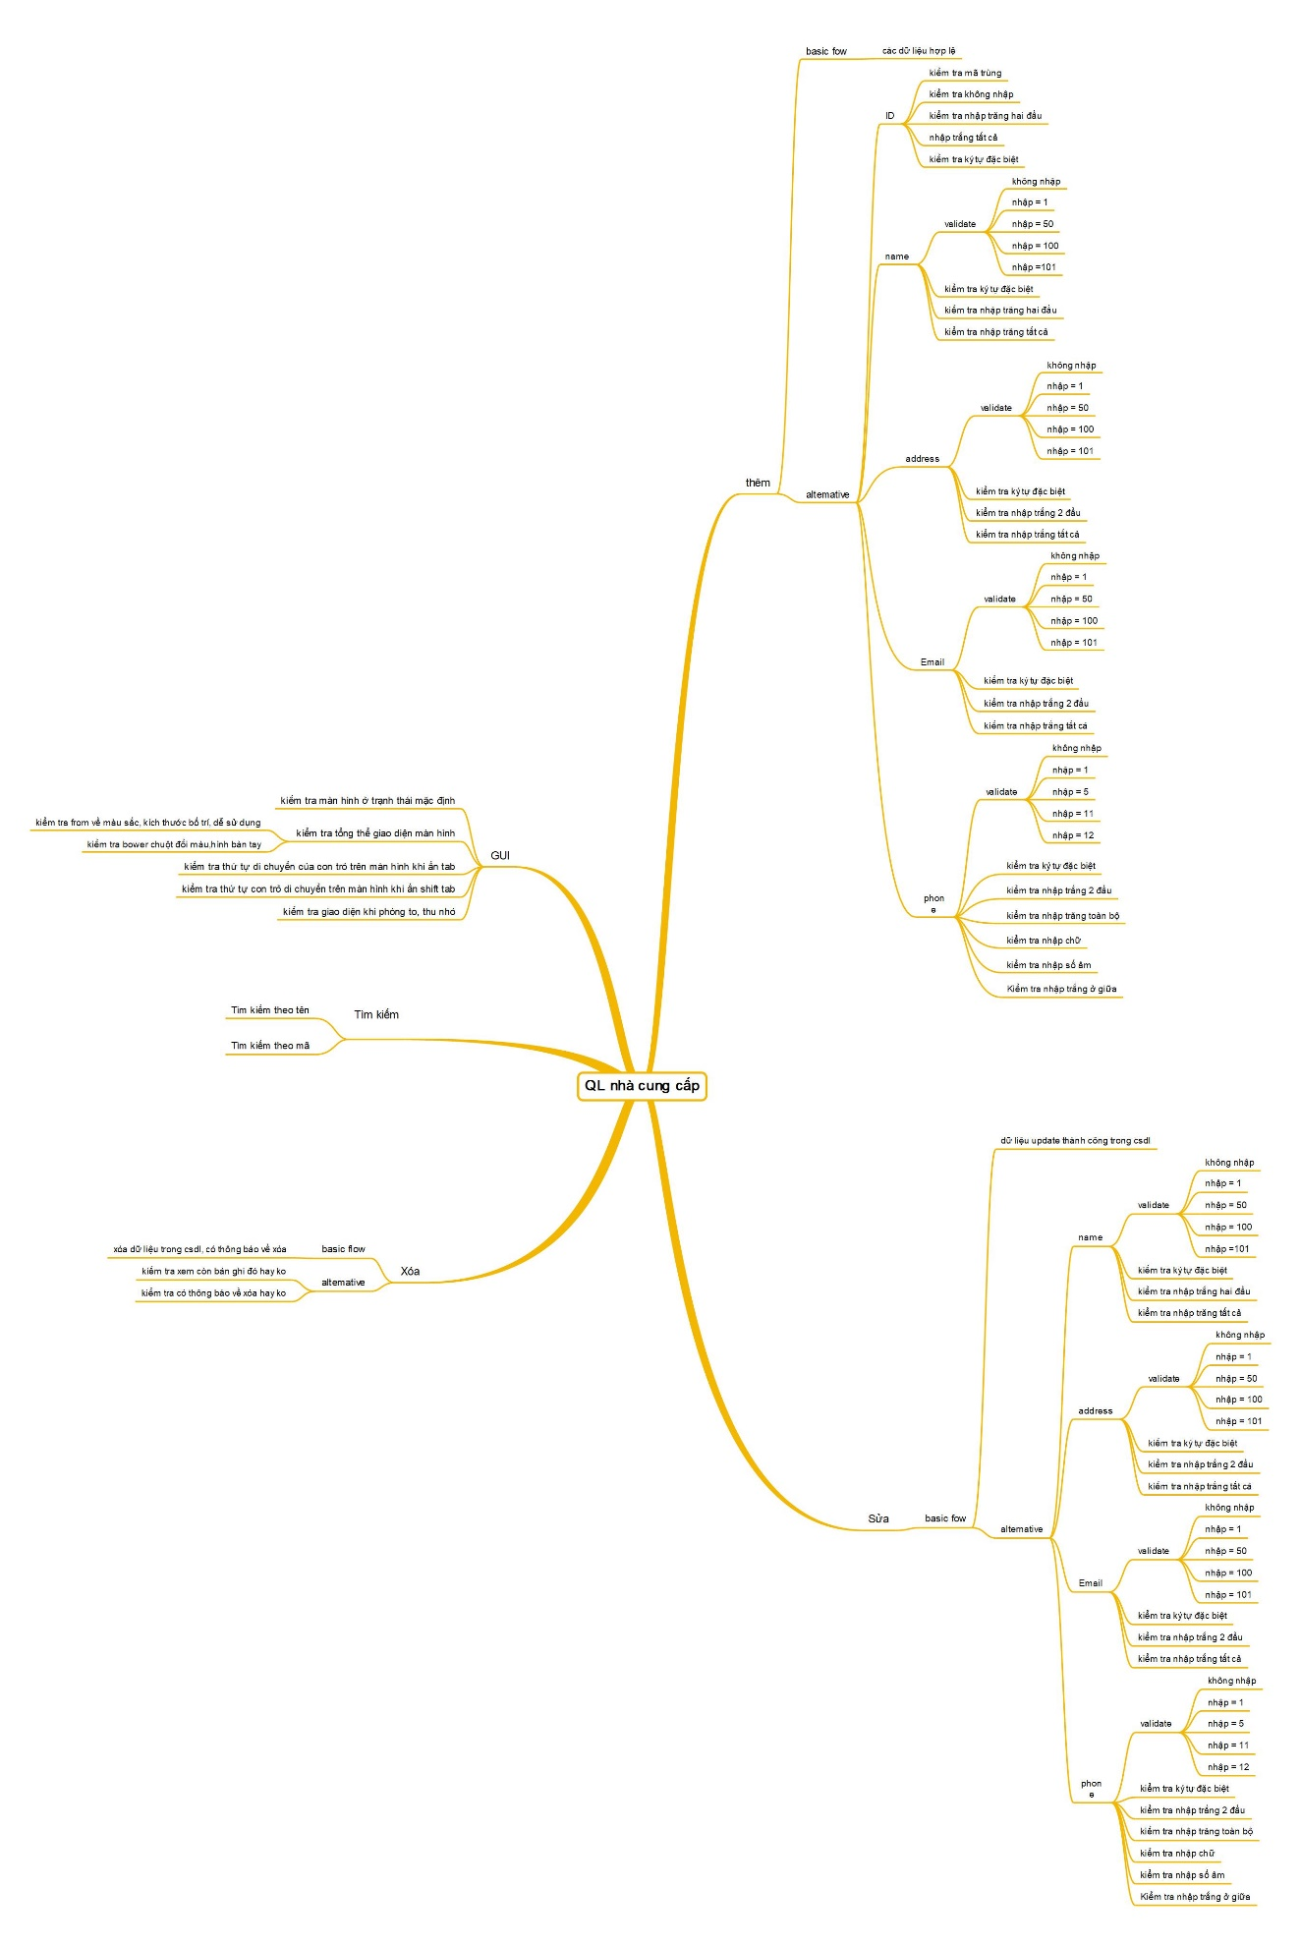

1. QUẢN LÝ TIN TỨC

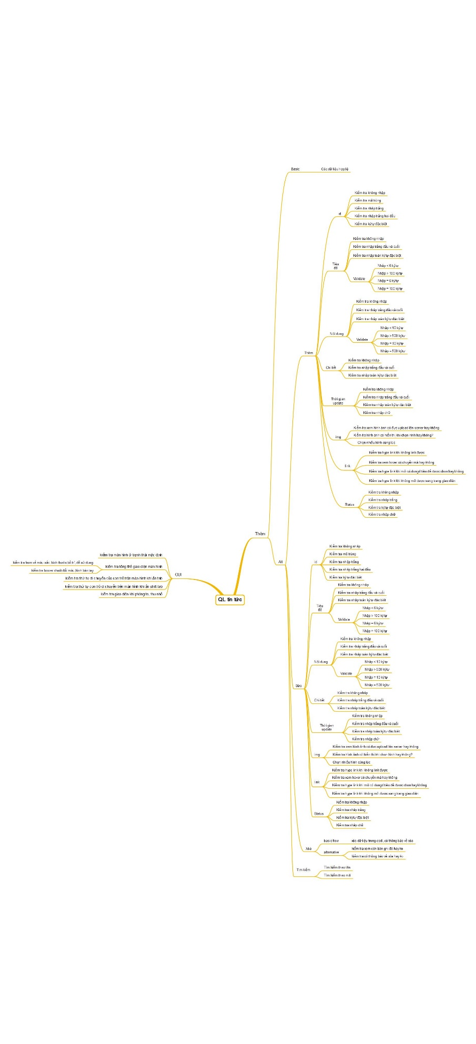

1. QUẢN LÝ NHẬP HÀNG



1. QUẢN LÝ BÁN HÀNG

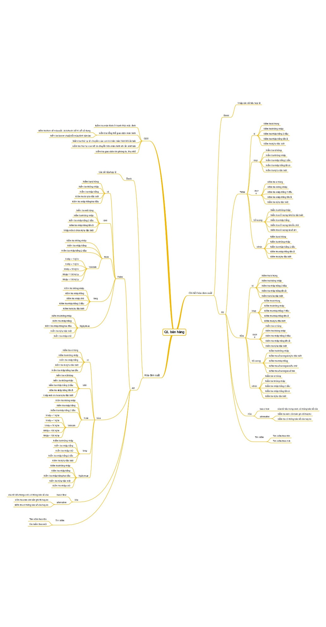

1. QUẢN LÝ GIỎ HÀNG

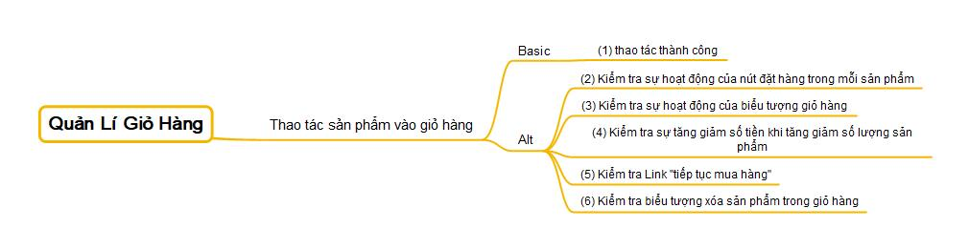

1. TÌM KIẾM

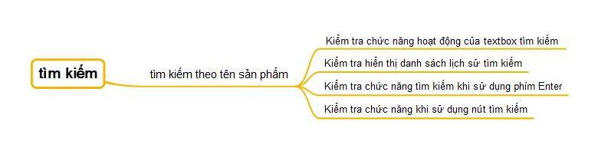

# **CHƯƠNG 4: KẾT LUẬN**



## 4.1. Kết quả đạt được của đề tài

* Xây dựng thành công test design, test case cho: Đăng nhập User, Đăng nhập Admin,Trang chủ, Quản lí sản phẩm, Quản lí tin tức
* Kiểm thử và phát hiện ra nhiều lỗi, sai sót của phần mềm quản lí website bán đồ vest nam giúp developer có thể hoàn thiện phần mềm của mình một cách tốt nhất

## 4.2. Hạn chế của đề tài

Do còn thiếu kinh nghiệm trong quá trình thực hiện nên kết quả chưa được như mong muốn.

## 4.3. Hướng phát triển của đề tài

* Xây dựng testdegin và testcase hoàn thiện hơn
* Kiểm tra các chức năng chặt chẽ hơn
* Thực thi lại nhiều lần test hơn để website giảm thiểu nhiều bug nhất có thể

TÀI LIỆU THAM KHẢO

* Internet
* Môn đảm bảo chất lượng phần mềm \_ĐHSPKTHY
* Chuyên đề 1 – Kiểm thử phần mềm\_ĐHSPKTHY